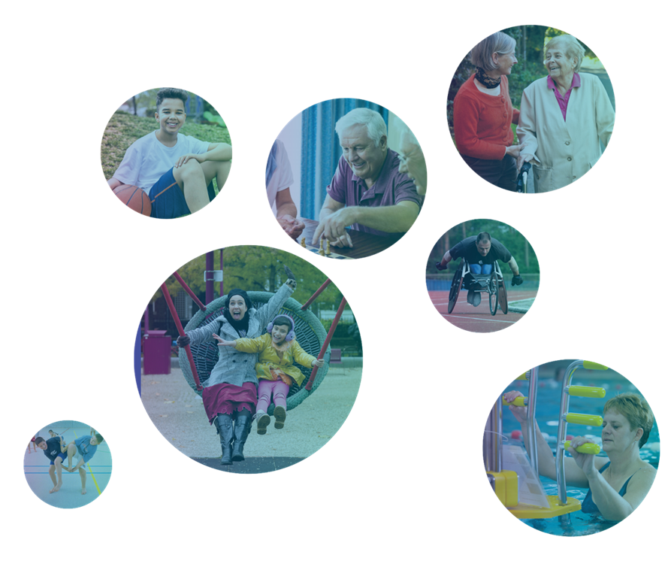
Vangnetwerken
Interventiebeschrijving

Vangnetwerken
Interventiebeschrijving

Het werkblad (versie mei 2015) dat gebruikt is voor het maken van deze interventiebeschrijving, is een gezamenlijk werkblad van de volgende organisaties.

blad (versie mei 2015) dat gebruikt is voor het maken van deze interventiebeschrijving, is een gezamenlijk werkblad van de volgende organisaties:

Colofon
Ontwikkelaar / licentiehouder van de interventie
AanEen
jenny.zwijnenburg@gmail.com

Website
www.aaneen.net

Contactpersoon
Naam: AanEen, Jenny Zwijnenburg
E-mail: jenny.zwijnenburg@gmail.com
Telefoon: 06 18 64 94 27

Referentie in verband met publicatie
Naam auteur interventiebeschrijving: Jenny Zwijnenburg
Titel interventie: Vangnetwerken
Databank(en): Effectieve Sociale Interventies
Plaats, instituut: Utrecht, Movisie
Datum: september 2023

Deze interventiebeschrijving is mede mogelijk gemaakt door het ZonMw-deelprogramma Versterking aanpak Eenzaamheid.

Inhoud
Colofon 1
Inhoud 2
Samenvatting 5
Onderzoek 6
1 Uitgebreide beschrijving 7
1.1 Doelgroep 7
1.2 Doel 8
1.3 Aanpak 9
2 Uitvoering 14
3 Onderbouwing 19
3.1 Model van samenhang vangnetwerken 19
3.2 Probleem 19
3.3 In stand houdende/ aan te pakken factoren 21
3.4 Werkwijze 21
3.5 Verantwoording 22
4 Onderzoek 26
4.1 Onderzoek naar de uitvoering 26
4.2 Praktijkvoorbeeld 31
5 Samenvatting werkzame elementen 33
6 Aangehaalde literatuur 35

Samenvatting

Korte samenvatting van de interventie
Een vangnetwerk is een groep die werkt als een professioneel ondersteund alternatief voor een persoonlijk sociaal netwerk. Dit vervangend sociaal netwerk is gericht op het verlichten van sociaal isolement van de deelnemers.

Een sociaal werker betrekt deelnemers op een positieve manier bij deze groep en schept vanuit een presente benadering een ruimte waarin deelnemers ruimte vinden om bij te dragen en die mogelijkheden creëert om sociale vaardigheden oefenen. Dit vindt plaats in de activiteiten die de deelnemers wekelijks met elkaar en voor elkaar organiseren. Iedereen draagt bij. Wederkerigheid is het uitgangspunt.

Na een periode van anderhalf jaar staat er een groep van minimaal 15 personen die met elkaar een (vervangend) netwerk vormen. Deelnemers voelen zich van betekenis en voelen dat ze bij de groep horen. De groep heeft een eigen identiteit. Deelnemers steunen elkaar.

Het vangnetwerk wordt na de interventieperiode een duurzame voorziening.

Doelgroep
De doelgroep van de interventie bestaat uit zelfstandig wonende wijkbewoners in een (dreigend) sociaal isolement, die een groter netwerk willen. Zij willen deelnemen aan een groep om dit te bereiken. Zij hebben door verschillende oorzaken een ‘sociale gebruiksaanwijzing’ wat maakt dat zij ondersteuning nodig hebben om succesvol aansluiting bij anderen te vinden.

Doel
Het isolement van deelnemers wordt verlicht doordat zij deel uitmaken van een (vervangend) sociaal netwerk.

Aanpak
Een sociaal werker zet vanuit een presente basishouding in anderhalf jaar samen met de deelnemers een groep op met een gezamenlijke sociale identiteit. De groep dient als een vervangend sociaal netwerk, op basis van drie bouwstenen:
- Positief bij elkaar brengen
- Sociale productiviteit bevorderen door sfeer van ‘georganiseerde chaos’
- Sociaal tolken.

Materiaal
- Handboek vangnetwerken (2023)
- Checklist elementen vangnetwerken
- Evaluatie vragenlijst
- Maatwerktraining
- Coaching on the job.

Onderzoek
Er hebben vier onderzoeken plaatsgevonden in de verschillende ontwikkelingsfasen van de interventie.
- In 2016-2018 onderzochten Rotterdamse deelnemers en sociaal werkers in actie-onderzoek de werking van het eerste vangnetwerk. Een resultaat was een methodebeschrijving als basis voor het opzetten van nieuwe vangnetwerken.

- In 2018-2020 werden in Tilburg twee nieuwe vangnetwerken ontwikkeld. Dat proces is onderzocht met een Community of Practice van sociaal werkers. Dit leverde een ‘checklist’ met de eigenschappen van een vangnetwerk en een evaluatie-vragenlijst. Er werd een handboek geschreven.

- In 2022 is er een procesevaluatie gemaakt op basis van een analyse van alle evaluatieverslagen en vragenlijsten van de verschillende vangnetwerken. Dit materiaal is gebruikt om de interventiebeschrijving aan te vullen.

- In vier onderzoeksbijeenkomsten (2022-2023) met presentie-experts, sociaal professionals en deelnemers is het handelen van de sociaal werker diepgaand uitgewerkt. De interventiebeschrijving is op basis daarvan aangevuld en het handboek vernieuwd.

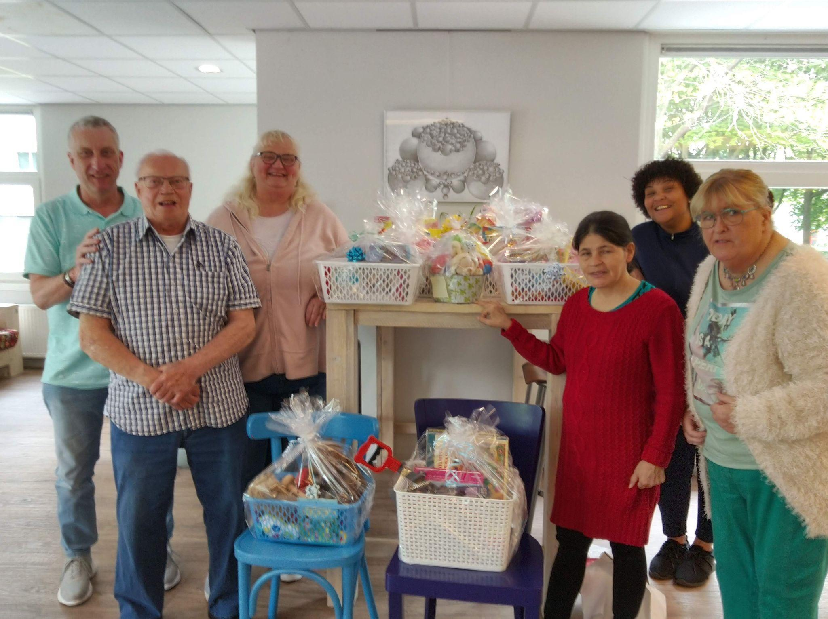
Het speelgoedpunt in Tilburg

1 Uitgebreide beschrijving

1.1 Doelgroep
De interventie Vangnetwerken richt zich op zelfstandig wonende wijkbewoners in een (dreigend) sociaal isolement. Zij hebben geen of weinig steunende relaties. Zij voelen zich eenzaam en willen meer contacten, maar missen sociale vaardigheden. Zij hebben een ‘sociale gebruiksaanwijzing’. Ze hebben de steun van een professional nodig om samen in een groep te functioneren. Naast gebrek aan contacten hebben zij te maken met een of meer van de volgende kenmerken.
- Trauma door een ongelukkige jeugd en negatieve levensgebeurtenissen.
- Chronische stress door problemen als werkloosheid, armoede of huiselijk geweld
- Cognitieve beperkingen (NAH, LVB, beginnende dementie)
- Een (chronische) psychiatrische ziekte
- Fysieke problemen die beperkend zijn voor ontmoeting
- Jarenlang een zorgrol voor anderen gehad, waardoor iemand zichzelf heeft weggecijferd (Zwijnenburg, 2021).

Een vangnetwerk bestaat uit diverse deelnemers, divers qua leeftijd en problematiek.

Selectie van doelgroepen
Iedere zelfstandig wonende wijkbewoner, die sociale contacten mist en die zijn netwerk wil uitbreiden, kan aansluiten. Potentiële deelnemers worden op een positieve manier betrokken bij de activiteiten van de groep. Er is geen formele intake. Ook mensen die moeilijk bereikbaar zijn voor hulpverleners sluiten in onze ervaring gemakkelijk aan.

Er is een ‘ondergrens’ te geven voor wat betreft het sociaal functioneren in een groep. Een persoon moet kunnen aarden in een groep van minimaal 15 personen. Vangnetwerken hebben veel onderlinge dynamiek en de activiteiten zijn vrij ongestructureerd. Deelname past daarom niet als een persoon baat heeft bij rust en structuur.

Mensen aan de ‘bovengrens’ van het sociaal functioneren zijn mensen die zelfstandig of met steun van vrijwilligers hun netwerk duurzaam kunnen uitbreiden. Zij sluiten soms tijdelijk aan bij een vangnetwerk als opstapje om verder te groeien.

Het is vooraf niet altijd duidelijk of het vangnetwerk past bij de persoon. Geregeld wordt pas tijdens de interventie helder dat een deelnemer aan de onder- of bovengrens zit. Niet zelden wordt duidelijk dat er een ziekte of beperking speelt die nooit formeel is vastgesteld.

De sociaal werker houdt voortdurend in de gaten of deelname positief verloopt, zowel voor de persoon in kwestie als voor de andere deelnemers. Als deelname niet passend blijkt, wordt een andere vorm van ondersteuning georganiseerd, zoals geïndiceerde dagbesteding of vrijwilligerswerk.

Betrokkenheid doelgroep
Actieve betrokkenheid van de doelgroep is de kern van de interventie. Ieder vangnetwerk wordt ontwikkeld in co-creatie met de deelnemers.

Naast deze betrokkenheid op uitvoeringsniveau zijn deelnemers actief betrokken geweest bij het doorontwikkelen van de interventie door deelname aan het actie-onderzoek. Deelnemers brachten verbeterpunten in en dankzij deze input kon een eerste beschrijving van de interventie worden gemaakt (Zwijnenburg, 2017).

Deze interventiebeschrijving was input voor het opzetten van twee vangnetwerken in Tilburg. Aan de start van dit traject is een trainingsbijeenkomst georganiseerd waarin Rotterdamse deelnemers met Tilburgse sociaal werkers in gesprek zijn gegaan. Zo hebben zij hun ervaringskennis gedeeld. Sociaal werkers die een vangnetwerk willen starten, bezoeken in de regel een reeds lopend vangnetwerk om te leren van de deelnemers en sociaal werkers.

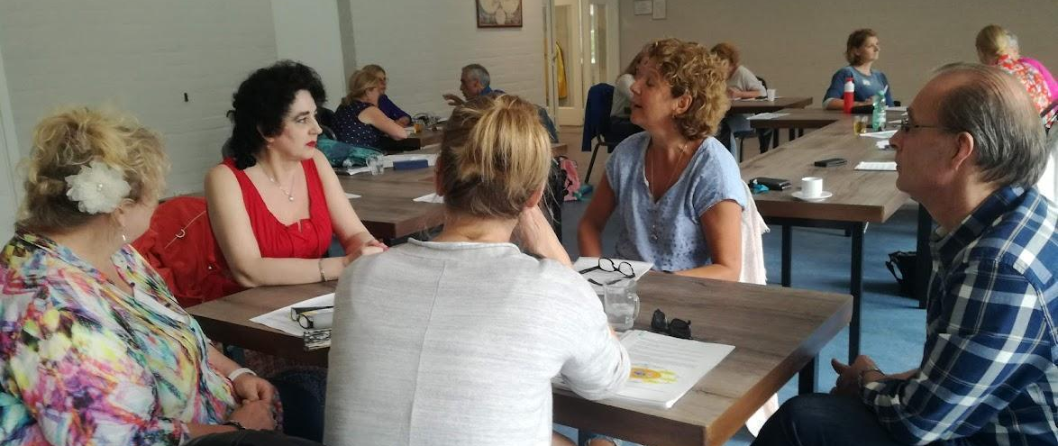
Trainingsbijeenkomst met deelnemers in Tilburg

1.2 Doel
Hoofddoel
Het isolement van deelnemers wordt verlicht doordat zij deel uitmaken van een (vervangend) sociaal netwerk waarin zij op basis van wederkerigheid steun bieden aan elkaar.

Subdoelen
- Deelnemers voelen zich uitgenodigd en sluiten aan
- Deelnemers ervaren deelname als betekenisvol
- Deelnemers dragen naar vermogen bij aan het organiseren van de activiteiten
- Relaties binnen de groep zijn wederkerig
- De groep voelt voor de deelnemers als een veilige plek waar zij hun sociale vaardigheden durven oefenen
- De groep heeft een eigen identiteit. Het is 'hun groep’
- Deelnemers zijn graag in elkaars gezelschap (gezelschapssteun)
- Deelnemers bieden elkaar emotionele steun
- Deelnemers bieden elkaar praktische steun.
The Base in Rotterdam

1.3 Aanpak
Opzet van de interventie
De interventie vangnetwerken is een groepsaanpak, waarin een sociaal werker in anderhalf jaar een groep van minimaal 15 deelnemers opzet die functioneert als een vervangend sociaal netwerk voor mensen in een sociaal isolement. Het is een groep met een eigen identiteit waarbinnen deelnemers elkaar steun bieden.

De opzet van de interventie wijkt af van de meeste andere interventies bij sociaal isolement en eenzaamheid, door een andere invulling van de rol en positie van kwetsbare wijkbewoners. Waar veel interventies insteken op het zorgen voor deze kwetsbare mensen, worden ze hier mede-eigenaar van de groep en het groepsproces. Ze leveren een actieve bijdrage aan de groep (sociale productiviteit). Dit bevordert het gevoel van verbondenheid en onderlinge steun. Binnen het groepstraject maken deelnemers hun eigen ontwikkeling door.

Na het ontwikkelingstraject gaat de interventie over in een duurzame voorziening. Het vraagt dan nog altijd begeleiding van een sociaal werker, maar die richt zich op onderhoud en bestendiging in plaats van opbouw en ontwikkeling.

Inhoud van de interventie
In dit hoofdstuk beschrijven we hoe een sociaal werker in vier fasen de ontwikkeling van een vangnetwerk ondersteunt. Het duurt in onze ervaring anderhalf jaar om te komen tot een ‘volwassen vangnetwerk’ dat kan worden voortgezet als een duurzame voorziening.

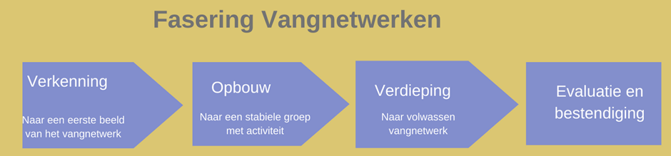

Fase 1 Verkenning
In de verkenningsfase (drie maanden) werft de sociaal werker een eerste groepje deelnemers voor de eerste activiteit. De sociaal werker spreekt met collega’s en partners in de wijk om dat eerste groepje deelnemers te kunnen werven en om af te stemmen met ander aanbod. De voortgang wordt vastgelegd in een logboek

Er wordt een locatie gekozen waar de groep bij elkaar zal komen. Deze moet geschikt zijn om de eerste activiteit en eventuele vervolgactiviteiten te huisvesten. We bevelen aan om een locatie te kiezen die ook andere activiteiten aanbiedt, zoals een buurthuis. Het is dan makkelijker voor deelnemers om binnen te stappen en om laagdrempelig aan te sluiten. Verderop in het proces leidt het tot kruisbestuivingen tussen groepen en activiteiten.

In de meeste gevallen bedenkt de sociaal werker een eerste activiteit en vraagt daar de deelnemers bij. De concrete invulling beweegt vervolgens mee met de behoeften en talenten van de deelnemers. Het is belangrijk dat er altijd een concrete activiteit is. De sociaal werker houdt voor ogen dat deze activiteit voldoende mogelijkheden biedt om actief aan bij te dragen. Vanaf de start maakt de sociaal werker duidelijk dat dit een groep is van mensen die met elkaar activiteiten organiseren. Dat is iets anders dan een activiteit waarbij je als ‘consument’ aansluit. Het samen dingen doen (sociale productiviteit) leidt tot onderlinge verbondenheid.

Het type activiteit kan zeer divers zijn. Voor en binnen de groep zelf, of voor de wijk. Een activiteit kan bijvoorbeeld zijn: soep maken en eten (de ‘soepgroep’), knutselen, waarbij de deelnemers zorg dragen voor de ontwerpen en de aanschaf van materialen (de ‘creaclub’) of samen decoratie maken voor het buurthuis.

Fase 2 Opbouw
In de opbouwfase zet de sociaal werker zich in om tot een stabiele kern van minimaal 15 deelnemers te komen, die met elkaar wekelijks activiteiten organiseren. Werving is een belangrijke taak. Voor deze fase staat gemiddeld negen maanden. Dit lijkt lang, maar blijkt in de praktijk nodig. Het gaat om mensen die vaak meerdere mislukte aansluitpogingen achter de rug hebben.

Het komen tot een stabiele groep van 15 deelnemers vergt veel energie en doorzettingsvermogen. Als je een groep hebt weten op te bouwen van zes mensen, kan het gebeuren dat er na een ruzie twee afhaken. En dat er ook nog één ziek wordt. Dan moet je dus weer flink werven. Verstandig ‘doormodderend’ (term uit de presentiebenadering) groeit je groep. Nieuwe deelnemers blijven altijd welkom en soms komen afhakers later weer terug. De lange adem is dan de moeite waard.

De sociaal werker werkt vanuit een presente basishouding en geeft deze vorm in drie bouwstenen:
- Positief bij elkaar brengen
- Activiteiten in sfeer van georganiseerde chaos
- Sociaal tolken.

Positief bij elkaar brengen
De groei naar 15 deelnemers wordt bewerkstelligd door nieuwe deelnemers op een positieve manier bij de groep aan te laten sluiten. Deelnemers aan een vangnetwerk worden niet betrokken op basis van hun problemen maar positief, op basis van hun wensen, talenten en behoeften. De sociaal werker krijgt in sommige gevallen deelnemers aangemeld via samenwerkingspartners uit de nulde en eerste lijn. Denk bijvoorbeeld aan de poh ggz of een collega van een maatjesproject die mensen op de wachtlijst heeft staan waarvoor geen match is. Deze mensen worden uitgenodigd om eens aan te sluiten bij de groep.

Vaker dan via formele verwijzingen, ontmoet de sociaal werker op een laagdrempelige manier mensen die uitgenodigd kunnen worden om mee te doen. Een sociaal werker kan bijvoorbeeld bij andere werkzaamheden in zijn of haar werkweek mensen tegenkomen en die uitnodigen om een keer deel te nemen.

Altijd is de uitnodiging positief: ‘We hebben een leuke groep van mensen die met elkaar wekelijks bij elkaar komen voor (activiteit). Ik zou het heel leuk vinden als je ook een keer zou komen. Je vertelde me dat je [van kletsen houdt/kan koken/ de deur vaker uit zou willen/ een plek zoekt waar je je email kan lezen]. Dat zou best eens heel goed kunnen passen.’

Een andere manier van uitnodigen, is door de groep zelf. Iemand die om een andere reden (bijvoorbeeld een formulierenspreekuur) de locatie bezoekt, kan spontaan worden gevraagd om aan te sluiten bij de activiteit die op dat moment plaatsvindt. Ook komen deelnemers soms (op straat of bij een winkel) mensen tegen die zij uitnodigen om eens aan te sluiten bij de groep.

Het voordeel van het laagdrempelig betrekken, is dat mensen zich uitgenodigd voelen. Dit geven deelnemers ook aan in onderzoek. De samenstelling van de groep is echter niet altijd een goede match. Ongeveer de helft van de mensen die kennismaakt, gaat structureel (langer dan drie maanden) deelnemen. Het lukt niet altijd om de sociale gebruiksaanwijzingen van de verschillende deelnemers af te stemmen. Daardoor kunnen mensen afhaken. Vaker nog haken deelnemers af om diverse persoonlijke redenen. Depressieve klachten kunnen maken dat het niet lukt om uit bed te komen. Deelnemers met een slechte fysieke gezondheid worden ziek. Anderen krijgen te maken met een opname in de ggz of met een verplicht traject bij de sociale dienst. Als deelname niet past, zoekt de sociaal werker samen met de persoon naar een alternatief.

De ‘kunst’ is om een groep mensen bij elkaar te brengen die al doende en met de hulp van het sociaal tolken (zie uitwerking hieronder) van de sociaal werker, elkaars kenmerken gaan accepteren en waarderen.
De mensen die structureel deelnemen vormen met elkaar een steeds stabielere groep. Naarmate de groep groeit, wordt de sfeer levendiger. Deelnemers zitten niet stil op hun stoel, maar bewegen zich door de locatie om de activiteiten te organiseren. Er wordt druk verteld. De een komt vroeg, de ander later. Het oogt als een bruisende ‘duiventil’ waar mensen aanvliegen en weer uitvliegen. Andere bezoekers van de locatie komen graag even een praatje maken.

Activiteiten in sfeer van georganiseerde chaos
Samen met de sociaal werker organiseert de groep wekelijks terugkerende activiteiten voor elkaar en voor de wijk. De activiteit is geen doel, maar een middel om iedereen een bijdrage te laten leveren. Dat noemen we sociale productiviteit. Om dit te bewerkstelligen creëert de sociaal werker via de activiteiten een sfeer van ‘georganiseerde chaos’ (bouwsteen 2). Dat maakt dat deelnemers zich uitgenodigd voelen om een plek in te nemen in de groep.

De sociaal werker houdt het hoofddoel van de interventie in het oog: wat hebben deze deelnemers nodig om te groeien naar een groep die voor hen als een vervangend netwerk voelt?
De sociaal werker zoekt situationeel de balans tussen:

- stabiliteit en spontaniteit
- veiligheid en uitdaging
- eigen initiatief en sturen
- laten en ingrijpen.

In aansluiting voegt de sociaal werker steeds toe wat nodig is. Dut de groep een beetje in? Dan breng je energie in door een onverwachte eenmalige activiteit voor de buurt te opperen. Is het juist heel onrustig in de groep? Dan zorg je dat de activiteit makkelijk lukt, zodat iedereen tot rust kan komen. Staat bij een soepgroep een fanatieke kok op, dan ontwikkel je door naar een lunch-groep. Valt de kok weg? Dan kun je altijd weer terug naar soep.

Om sociale productiviteit invulling te geven, is het van belang dat alle deelnemers een serieuze inbreng kunnen leveren. Het gaat er niet om hoeveel iemand doet, het gaat er om dat iedere deelnemer ervaart dat zijn inbreng ertoe doet. De bijdrages verschillen per persoon, zodat iedereen zich serieus genomen voelt. Dat is iets anders dan iedereen een klein taakje toebedelen. Is de activiteit te beperkt om iedereen zinvol te laten bijdragen? Dan voegt de sociaal werker een tweede activiteit toe. Het is raadzaam om in dat geval te kiezen voor een wijkgerichte activiteit, waarmee de deelnemers anderen helpen. Bijvoorbeeld speelgoedpakketjes maken voor kinderen in armoede. Zo krijgen deelnemers een betekenisvolle rol in de wijk.

Sociaal tolken alledaagse vaardigheden leren
De derde bouwsteen van de sociaal werker is het sociaal tolken bij het onderlinge contact tussen deelnemers. Zo wordt een oefenplaats gecreëerd voor sociale vaardigheden. Bij het vangnetwerk wordt gestreefd naar succeservaringen, zodat de negatieve spiraal van mislukkende relaties wordt doorbroken. Het oefenen van de sociale vaardigheden begint meteen bij de eerste groepsbijeenkomst en breidt zich steeds verder uit.

De sociaal werker ‘tolkt’, bijvoorbeeld door uitleg te geven over het gedrag van een deelnemer en door te bemiddelen bij misverstanden. Dat gaat vooral terloops en al doende. Tijdens de activiteit wordt veel met elkaar gepraat. De ene keer luchtig, de andere keer diepgaand. Bijvoorbeeld omdat een groepsgenoot open vertelt over psychische klachten. Doordat de sociaal werker aanwezig is, kan deze waar nodig bijsturen bij sociale interactie in de groep.

Fase 3 Verdieping
Het vangnetwerk gaat de verdiepende fase in (van gemiddeld zes maanden) als de nadruk van de groep steeds meer komt te liggen op de onderlinge steun. Dit is een ‘emergent verschijnsel’ (Plowman, 2007). De sociaal werker ‘maakt’ dit niet. Het verschijnt doordat de sociaal werker steeds consequent handelt volgens de bouwstenen. Deelnemers komen steeds meer voor elkaar dan voor de activiteit. In de groep groeit het groepsgevoel. Het voelt steeds meer als ‘hun groep’. Door steeds ervaring op te doen in de interactie met elkaar, worden zowel individuele deelnemers als de groep als geheel, sociaal sterker. De rol van tolk wordt minder intensief.

Deelnemers hebben steeds meer onderling contact, waarin zij elkaar steun bieden. Sommigen ontmoeten elkaar buiten openingstijden. Nieuwe deelnemers worden door de groep warm ontvangen. Een vangnetwerk is ‘volwassen’ als het voor de deelnemers een groep is die functioneert als een steunend netwerk. Een plek waar zij zich welkom weten. Waar zij afleiding en steun vinden als problemen hen parten spelen. Waar ze plezier maken. Het is een plek waar mensen betekenisvol zijn voor elkaar.

Fase 4 Evaluatie en overgang van interventie naar voorziening
Aan het einde van de ontwikkelperiode vindt een evaluatie plaats (zie 2.4). Het vangnetwerk wordt vervolgens voortgezet als duurzame voorziening. De sociaal werker blijft de groep licht ondersteunen. Deze steun is nodig om:
- ervoor te zorgen dat er nieuwe deelnemers aansluiten wanneer er mensen wegvallen
- steeds weer mogelijkheden te scheppen voor een actieve inzet van de deelnemers
- sociaal te tolken waar nodig, zodat de groep een veilige plek blijft
- zowel achteruitgang als mogelijkheden voor groei van individuele deelnemers te signaleren.
(Zwijnenburg, 2021).

Individuele route
Vangnetwerken is een groepsaanpak. Doordat het een open groep betreft, stromen gedurende de interventieperiode individuele deelnemers in en uit. Zij doorlopen hun eigen route. Ze worden eerst uitgenodigd om deel te nemen. Vervolgens maken zij kennis met de groep. In de eerste periode komen zij er achter of ze zich thuis voelen en weten zij een plek te vinden in de groep. Dit gaat over in een vaste deelname. Een persoon kan zo lang als hij of zij dit wil blijven deelnemen. Deze route staat beschreven in het handboek.

2 Uitvoering

Materialen
Handboek Vangnetwerken (2023). In het handboek wordt uitgebreid beschreven wat een vangnetwerk inhoudt en hoe het wordt ontwikkeld. Het handboek is geschreven voor sociaal werkers en hun organisaties.

Op de website AanEen.net staan verschillende materialen om met een vangnetwerk aan de slag te gaan:

- Logboek - Dit wordt in de verkenningsfase gebruikt om de voortgang bij te houden
- Evaluatie vragenlijst - Voor de evaluatie met individuele deelnemers.
- Checklist - Hierop staan de elementen van vangnetwerken uitgewerkt. De checklist gebruik je om te reflecteren en te evalueren.
- Artikelen, filmpjes et cetera - Er zijn de afgelopen jaren veel artikelen in vakbladen en filmpjes over vangnetwerken verschenen.

AanEen biedt indien gewenst ondersteuning bij het implementeren van een vangnetwerk. Neem daartoe vrijblijvend contact op.

Locatie en type organisatie
Een vangnetwerk wordt opgezet binnen een bestaande organisatie, bijvoorbeeld een welzijnsorganisatie die gedurende lange tijd het welzijnswerk in een wijk of gemeente uitvoert. Hierdoor heeft de sociaal werker toegang tot de netwerken en kennis van die organisatie. Essentieel, zowel voor werving als verwijzing.

De huidige vangnetwerken worden georganiseerd in wijkcentra en dorpshuizen. Het is van belang dat deelnemers laagdrempelig binnen kunnen komen lopen. De locatie waar de groep samenkomt moet mogelijkheden bieden om verschillende soorten activiteiten te huisvesten (bijvoorbeeld koken, crea, computeren, inzamelen van spullen), omdat op basis van de behoefte van deelnemers activiteiten kunnen veranderen of activiteiten worden toegevoegd.

Voor deelnemers is het belangrijk dat de ruimte waar activiteiten worden georganiseerd voelt als ‘hun plek’. een kale ruimte, zoals een vergaderzaal of een ruimte die duidelijk al van een andere groep is, zijn om die reden niet geschikt.

Sommige ggz-organisaties organiseren activiteiten in de wijk. Daar kan een vangnetwerk ook worden georganiseerd. Het is wel noodzakelijk dat mensen breed uit de wijk kunnen aansluiten. Voorkomen moet worden dat het vangnetwerk voor deelnemers voelt als een ‘behandelsetting’. Deelname aan een vangnetwerk moet zonder de drempel van een indicatie zijn.

Opleiding en competenties van de uitvoerders
De onderstaande lijst van kenmerken van de ‘ideale vangnetwerkprofessional’ is opgesteld in het onderzoek met deelnemers en sociaal werkers.

- Werkt vanuit een presente basishouding
- Heeft ervaring met groepswerk/groepsdynamiek/gesprekstechnieken
- Is er stellig van overtuigd dat iedereen talenten heeft
- Is in staat om de ander te laten stralen
- Leert door te doen en daarop te reflecteren
- Heeft interesse in mensen met problematiek en beperkingen
- Is empathisch, nieuwsgierig en kan goed luisteren
- Heeft doorzettingsvermogen en een lange adem
- Is persoonlijk en durft iets van zichzelf te laten zien
- Kan afwisselend in en naast de groep staan
- Is in staat om een sfeer van ‘georganiseerde chaos’ te creëren
- Is nuchter en kan diplomatiek optreden
- Werkt samen binnen een team of wijk.

De huidige sociaal werkers hebben minimaal een vakgerelateerde mbo-opleiding. Tegelijk leert de ervaring dat niet zozeer een diploma maar vooral de hierboven genoemde specifieke vaardigheden en kenmerken van de professional bepalend zijn voor het succes van de begeleiding. Er is ervaring opgedaan met het verbinden van een ervaringsdeskundige aan een vangnetwerk (stage). Er zijn ongetwijfeld ervaringsdeskundigen die aan het bovenstaande profiel voldoen.

Kwaliteitsbewaking
Tijdens de interventieperiode reflecteren de sociaal werkers door middel van gesprekken met collega’s of coaching on the job op de voortgang van het vangnetwerk en sturen zij waar nodig bij. Na een jaar en aan het einde van de interventieperiode vindt een evaluatie plaats van het vangnetwerk als geheel. Daarbij komen onder andere de volgende vragen aan bod.
- Zijn de doelen en subdoelen behaald?
- Wat maakt dat dit wel en niet is gelukt?
- Wat is er nodig om het vangnetwerk te bestendigen?
Het mooiste is om deze reflectie vorm te geven in een gesprek met de hele groep, maar minimaal met een deel van de groep. In het handboek worden hiervoor tips gegeven.

Daarnaast wordt aan het einde van de interventieperiode met individuele deelnemers geëvalueerd. Hiertoe vinden evaluatiegesprekken plaats met behulp van een vragenlijst. In deze gesprekken wordt onder andere van deelnemers gevraagd om zichzelf te scoren op de schaal van het domein ‘meedoen’ van Positieve gezondheid. De methode is een ‘retrospectieve post-then-pre’ meting (Klatt & Taylor-Powell, 2005). Deelnemers wordt gevraagd om zichzelf te scoren op hoe het nu gaat. Vervolgens wordt hen gevraagd om zichzelf te nogmaals te scoren maar nu voor het verleden (een jaar geleden).

Naast de schaalvragen worden open vragen gesteld. Een aantal vragen is bedoeld om de persoonlijke situatie van de deelnemer in kaart brengen. Andere vragen gaan over de beleving van deelname en de invloed op ervaren sociale steun.

De evaluatiegesprekken worden bij voorkeur gevoerd door een een persoon die het vangnetwerk niet heeft uitgevoerd. Dat kan een sociaal werker zijn, een beleidsmedewerker van de welzijnsorganisatie of een externe onderzoeker. Van ieder gesprek wordt een gespreksverslag gemaakt, waarop een ‘member check’ plaatsvindt bij de deelnemer. Van de gespreksverslagen tezamen wordt een thematisch verslag gemaakt.

Een eenmaal ontwikkeld vangnetwerk blijft voortbestaan als voorziening. Het is aan te raden om minimaal jaarlijks te evalueren om de kwaliteit te bewaken.

Randvoorwaarden

Uit ervaring (of evaluaties) weten we dat een vangnetwerk alleen kans van slagen heeft als:

er voldoende budget is om de betrokken sociaal werker gedurende anderhalf jaar voor minimaal vier uren per week vrij te maken.
- er voor de start van de interventieperiode binnen de organisatie goed is afgestemd over de maximaal haalbare ureninzet, zodat dit overeenstemt met de ambitie van het vangnetwerk
- er een achterwacht is die bekend is met de groep, waardoor deze kan vervangen en af en toe kan bijspringen
- de organisatie beschikt of kan beschikken over een locatie die geschikt is voor het vangnetwerk
- er op de locatie naast een fysieke ruimte ook figuurlijk ruimte is voor de groep; deelnemers moeten zich welkom voelen
- een vangnetwerk als voorziening voortgezet kan worden na de interventieperiode.

Een sociaal werker heeft tijdens de interventieperiode minimaal vier uur per week nodig om het vangnetwerk te ondersteunen. Er kan dan een groep worden gevormd van 15-20 deelnemers die wekelijks een activiteit, of twee gelijklopende activiteiten, uitvoeren die maximaal twee en een half uur duurt. De overige tijd heeft de sociaal werker nodig voor onder andere de werving en het ondersteunen van individuele deelnemers bij uitval. Bij een aantal van 15 structurele deelnemers, kun je erop rekenen dat er per week ongeveer 10 personen aanwezig zijn.

Voorbeeld:

De deelnemers komen vanaf 11 uur binnen. Eerst wordt er wat bijgepraat en koffie gedronken. Daarna gaan een paar deelnemers boodschappen doen voor de lunch en maken zij deze met wat anderen klaar. De rest van de deelnemers houdt zich bezig met het inpakken van speelgoedpakketjes die zullen worden uitgedeeld door de speeltuin. Om 12.30 uur staat het eten op tafel. Daarna wordt er afgewassen, eventueel nog wat gewerkt aan de pakketjes, en gepraat. Om 13.30 uur gaat de groep uiteen.

Als de ambitie is om meer deelnemers te werven, activiteiten op meerdere momenten of meer uitgebreide activiteiten te organiseren, dan vraagt dit om meer inzet. Als de activiteiten een uur langer duren, moet er een extra uur beschikbaar zijn. Als er 20-25 deelnemers zijn, dan vraagt dit een half uur extra inzet (bovenop de tijd voor de activiteiten) bij 25-30 deelnemers is dat een uur. Boven de 30 deelnemers is er een tweede sociaal werker nodig.

Voor een succesvol vangnetwerk zijn goede samenwerkingsrelaties nodig, zowel binnen het eigen (sociaal werk) team als met externe samenwerkingspartners zoals zorgaanbieders en het wijkteam. Hierdoor kunnen deelnemers worden geworven en kunnen deelnemers die meer hulp nodig hebben worden verwezen.

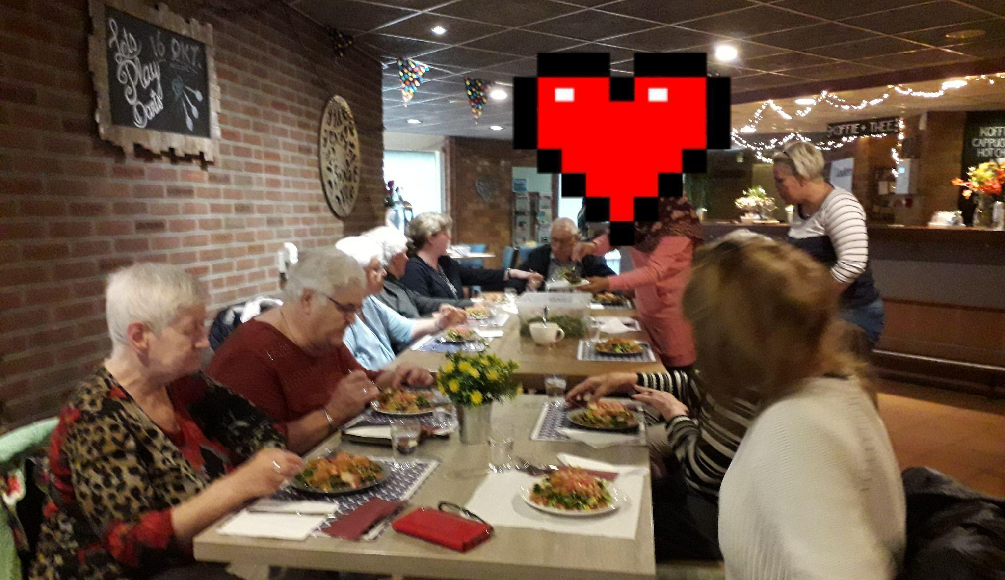
Neder-Betuwe

Implementatie
Voor de start van de interventie dient de organisatie na te gaan of zij in staat zijn om aan de randvoorwaarden voor een vangnetwerk te voldoen. Er moet voldoende tijd (minimaal vier uur per week) beschikbaar zijn voor een sociaal werker. Ook dient de organisatie zich ervan bewust te zijn dat deze interventie ingezet wordt voor een groep en na de interventieperiode van anderhalf jaar voortgezet dient te worden als duurzame voorziening.

Een belangrijke stap is het werven van een sociaal werker die de interventie gaat uitvoeren. Op basis van onderzoek is een profiel ontwikkeld van de ideale sociaal werker bij een vangnetwerk. De punten die vermeld staan bij ‘ opleiding en competenties van de uitvoerders’ zijn behulpzaam bij de werving.

De sociaal werker en een achterwacht verdiepen zich in de interventie. Dit kunnen zij zelfstandig doen, door het handboek te lezen. Als de organisatie ervoor kiest om zonder externe ondersteuning het vangnetwerk te implementeren, dan dient er een mogelijkheid te zijn voor intercollegiale reflectie en coaching voor de sociaal werker.

AanEen biedt de volgende ondersteuning aan voor startende organisaties en sociaal werkers.
- Maatwerk workshops en trainingen voor sociaal werkers en hun organisaties.
- Coaching on the job voor sociaal werkers die een vangnetwerk ontwikkelen.
- Werkbezoek: sociaal werkers die aan de slag gaan met vangnetwerken kunnen op werkbezoek gaan bij een bestaand vangnetwerk om zo te leren van succesvolle praktijken.

Kosten
- Er is anderhalf jaar vier uur per week inzet van een sociaal werker nodig voor een vangnetwerk met kleine activiteiten. De organisatie moet de sociaal werker hiervoor vrijstellen. Er is een activiteitenbudget nodig. Voor de interventieperiode is dat gemiddeld duizend euro.
- Als de organisatie niet beschikt over een eigen locatie, zijn er huurkosten.
- Als de groep groter wordt dan 20 deelnemers, zijn er twee sociaal werkers nodig.
- Er moet rekening worden gehouden met kosten voor een vervanger in geval van ziekte of lange vakantie van de sociaal werker.

Als de omvang van het vangnetwerk en de activiteit nog niet helder is, is ons advies om uit te gaan van het bovenstaande. Als het vangnetwerk of de activiteit groter lijken te worden, dan is het goed om een aanvullend plan te maken.

Voor de ontwikkelperiode kan vaak beroep worden gedaan op tijdelijke financiering door fondsen of een innovatiebudget. Een eventuele fondsenaanvraag kan vorm krijgen na de verkenningsfase, wanneer er een eerste beeld is van het vangnetwerk. AanEen kan helpen bij de aanvraag. Misschien past de interventie ook binnen een andere target van de organisatie en kan intern budget worden gevonden.

In de opbouwfase wordt samen met de deelnemers de eigen financiële bijdrage besproken. In de praktijk zien we een combinatie van ondersteuning vanuit het reguliere welzijnsbudget of via een subsidiepotje en een eigen bijdrage van alle deelnemers.

3 Onderbouwing

Het eerste vangnetwerk ging van start in 2014. De interventiehouder had al veel ervaring met individuele hulp bij sociaal isolement en zij had daar ook onderzoek naar gedaan. In de jaren dat vangnetwerken nu bestaan is de interventie steeds doorontwikkeld en aangescherpt. Daarbij is geleerd van praktijkervaringen (in inmiddels tien vangnetwerken), door onderzoek te doen naar de ervaringen en door de opbrengst van praktijkonderzoek te koppelen aan relevante wetenschappelijke theorie. De opbrengst van dat werk wordt in dit hoofdstuk beknopt weergegeven, volgens het onderstaande model van samenhang.

3.1 Model van samenhang vangnetwerken

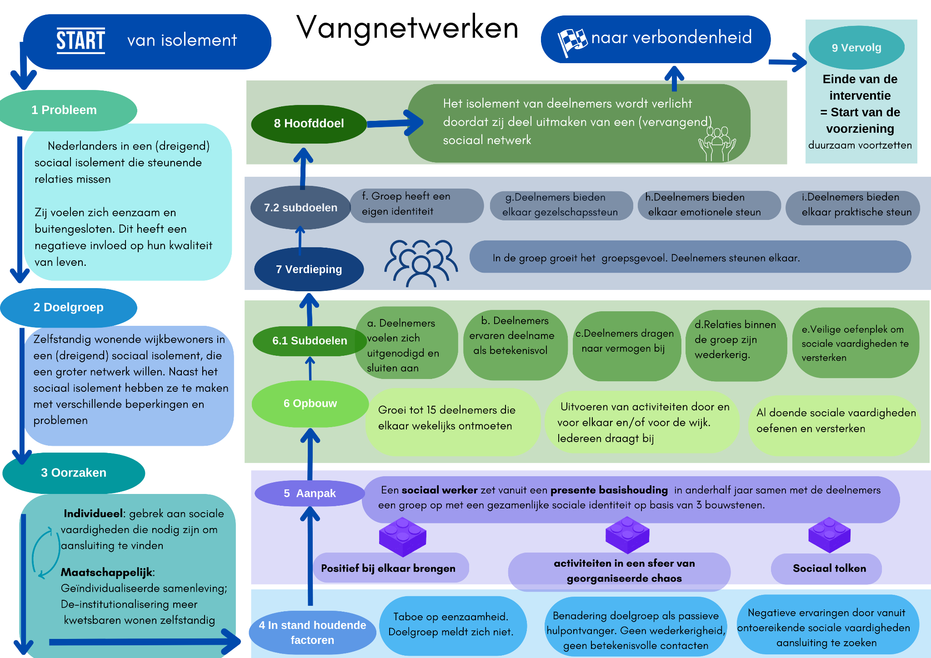

3.2 Probleem
Ruim 600.000 Nederlanders leven in een sociaal isolement (Coumans, 2016). Zij hebben geen of zeer weinig mensen in hun netwerk van wie zij steun ontvangen en aan wie zij sociale steun bieden (Hortulanus, Machielse & Meeuwesen, 2003). Anderen dreigen geïsoleerd te raken. Deze mensen missen betekenisvolle verbintenissen met anderen (Van Regenmortel, 2009). Er zijn drie typen steun die worden gemist:
- Emotionele steun
- Gezelschapssteun
- Praktische steun (Machielse, 2015).

Hoewel er mensen zijn die gelukkig zijn met een heel klein netwerk, geldt voor verreweg de meeste mensen die in een isolement leven dat zij sterke gevoelens van eenzaamheid ervaren (Machielse, 2015). Ook voelen zij zich buitengesloten van de samenleving. Sociaal isolement heeft negatieve gevolgen voor de kwaliteit van leven (Machielse, 2015) en kan leiden tot verschillende gezondheidsklachten (Ten Bruggencate, Luijkx & Sturm, 2018). Gebrek aan sociale relaties blijkt bijvoorbeeld een sterke voorspeller voor depressieve klachten (Cruwys et al., 2013) en kan zelfs leiden tot voortijdig overlijden (Holt-Lunstad et al., 2015).

Sociaal isolement komt voor onder alle bevolkingsgroepen en in alle gemeenten. Ouderen, alleenstaanden, mensen met een migratieachtergrond, langdurig werklozen, mensen in armoede, kwetsbare jongeren en mensen met een chronische ziekte of beperking lopen een verhoogd risico (Hortulanus et al., 2003).
Het ontstaan en voortbestaan van sociaal isolement heeft zowel individuele als maatschappelijke oorzaken.

Individueel niveau: ontoereikende vaardigheden
Voor sommige mensen is sociaal isolement tijdelijk, als gevolg van een life-event zoals werkloosheid of een scheiding. Deze mensen komen het probleem meestal zelfstandig te boven en vinden nieuwe verbanden waar zij deel van gaan uitmaken. Helaas blijkt voor een aanzienlijk aantal anderen sociaal isolement een structureel probleem (Machielse, 2015).
Mensen in een structureel isolement hebben veelal ontoereikende sociale vaardigheden (Machielse, 2006). We noemen dit bij de interventie vangnetwerken een ‘sociale gebruiksaanwijzing’. Het bestaan of ontstaan van die ontoereikende vaardigheden staat bijna nooit op zichzelf. Het houdt verband met de onderstaande beperkingen en problemen.
- Trauma door een ongelukkige jeugd en negatieve levensgebeurtenissen
- Chronische stress door problemen als werkloosheid, armoede of huiselijk geweld
- Een lichte verstandelijke beperking
- Cognitieve beperkingen (NAH, beginnende dementie)
- Een (chronische) psychiatrische ziekte
- Fysieke problemen die beperkend zijn voor ontmoeting
- Langdurige zorgrol, waardoor iemand zichzelf in relaties wegcijfert.

Maatschappelijk niveau: geïndividualiseerde samenleving
In onze huidige, geïndividualiseerde samenleving moeten mensen zich meer inspannen om sociale aansluiting te vinden (Machielse, 2006) en hebben mensen sterke sociale competenties nodig. Sinds grofweg, de jaren ’60 verdwenen lokale verbanden en gemeenschappen (verbonden aan de zuilen), waardoor mensen minder vanzelfsprekend bij een groep gingen horen. De digitalisering van de samenleving heeft dit enorm versterkt. In de huidige samenleving kan iedereen zijn eigen netwerken opbouwen. De keerzijde is dat je dat dus ook zelf moet doen en kunnen.

Tegelijkertijd zien we dat door de vermaatschappelijking van de zorg steeds meer mensen met een aandoening of beperking zelfstandig wonen (Kelders et al., 2016). Daardoor wordt ook de groep mensen met een kwetsbaarheid op sociaal gebied groter.

Samenspel
Als aansluiten in de huidige samenleving meer vraagt van de competenties van mensen en als we weten dat voor sommigen juist die competenties een probleem zijn, dan verklaart dat waarom dit probleem voor een aanzienlijk aantal mensen speelt.

3.3 In stand houdende/ aan te pakken factoren
Er zijn in Nederland verschillende methoden en interventies bekend die zich richten op de netwerken van kwetsbare burgers. Zie onder andere de publicatie ‘Maatwerk bij de aanpak van eenzaamheid’ (Van de Westelaken, 2012) en de publicatie van Kruijswijk et al. (2014) waarin 44 methoden en instrumenten rondom sociale netwerken staan beschreven. Ondanks dit grote aantal initiatieven weten we uit onderzoek (Hortulanus et al., 2003 ; Fokkema & Van Tilburg, 2006) dat lang niet alle mensen in een structureel isolement worden bereikt en geholpen.

Wij zien drie factoren die de problematiek van sociaal isolement in stand houden:

1 Taboe op eenzaamheid
In de eerste plaats ligt er een taboe op het onderwerp eenzaamheid (Nicolaisen & Thorsen, 2014). Het wordt gezien als een persoonlijk falen. Mensen zoeken daardoor niet snel hulp.

2 Benaderingswijze
Het valt op dat bij de meeste initiatieven de eenzame of geïsoleerde persoon slechts wordt benaderd als ontvanger van hulp. Deze krijgt bijvoorbeeld een maatje of mag aanschuiven bij een door vrijwilligers bereide maaltijd. Er wordt weinig beroep gedaan op wat de persoon te bieden heeft aan anderen. Dit terwijl we weten dat mensen liever een ander hulp bieden dan dat ze zelf hulp vragen (Uehara, 1995, Linders, 2010). Deze manier van ontmoeten kan helpen bij eenzaamheidsgevoelens (Bouwman & Van Tilburg, 2020), maar zeker niet voor iedereen. We weten dat wederkerigheid van groot belang is om sociaal isolement effectief te doorbreken (Ten Bruggencate et al., 2018; Uehara, 1995). Het slechts benaderd worden in de rol van hulpvrager kan een gevoel van ‘sociale overbodigheid’ oproepen (Baart, 2001) en dat kan het gevoel van eenzaamheid juist versterken.

3 Negatieve ervaringen
We zien dus dat sociaal geïsoleerden lang niet altijd succesvol worden bereikt met hulp. Maar op eigen kracht lukt het deze groep mensen ook niet om een netwerk op te bouwen en te onderhouden. Uit onderzoek van Machielse (2006) komt een patroon naar voren dat mensen vanuit ontoereikende sociale vaardigheden relaties proberen aan te gaan. Dat lukt niet en daardoor doet de persoon een negatieve ervaring op. Als mensen meermaals dergelijke ervaringen hebben gehad, dan kiezen ze er veelal voor om zich terug te trekken uit het sociale leven, want ‘het lukt toch niet’. Door gebrek aan oefening verminderen hun vaardigheden nog verder. In sociale interacties ontwikkelen en onderhouden mensen immers hun sociale vaardigheden. Zo ontstaat een zichzelf versterkend proces.

3.4 Werkwijze
Bij vangnetwerken werk de sociaal werker vanuit een presente basishouding (Baart, 2001) en adresseert het probleem van sociaal isolement en de instandhoudende factoren met behulp van een drietal bouwstenen:

- Positief bij elkaar brengen
Er wordt een groepsaanpak gevolgd, die niet probleemgericht is maar uitgaat van ieders behoeften en talenten om een actieve bijdrage te leveren. Op deze manier werkt vangnetwerken 'om het taboe' heen (subdoel a).
- Activiteiten in sfeer van georganiseerde chaos
Bij de vangnetwerk-activiteiten is er ruimte voor alle deelnemers om actief bij te dragen en dus sociaal productief te zijn. Die ruimte ontstaat in een sfeer van ‘georganiseerde chaos’. De sociaal werker schept deze bruisende maar ook veilige vrije ruimte. Iedereen geeft en neemt, waardoor contacten wederkerig zijn (subdoelen b,c,d).
- Sociaal tolken
De deelnemers hebben ondersteuning nodig om succesvol relaties met elkaar op te bouwen. De sociaal werker ondersteunt de deelnemers tijdens de activiteiten door ‘sociaal te tolken’. De deelnemers kunnen oefenen met hun sociale vaardigheden en deze versterken. Zo wordt het patroon van negatieve ervaringen doorbroken (subdoel e).

Door consequent te werken vanuit de drie bouwstenen, ontstaat er verdieping. Deelnemers ervaren een groepsgevoel. Zij hebben het gevoel ergens bij te horen, hebben een ‘sense of belonging’. Vanuit de gezamenlijke identiteit bieden deelnemers elkaar allerlei vormen van steun (subdoelen f, g, h, i).

In een vangnetwerk voelen mensen zich verbonden en bieden zij elkaar sociale steun. Dat leidt uiteindelijk tot het hoofddoel:
Het isolement van de deelnemers wordt verlicht, omdat zij deel uitmaken van een (vervangend) sociaal netwerk.

3.5 Verantwoording
In deze paragraaf onderbouwen we de methodische keuzes die zijn gemaakt bij vangnetwerken aan de hand van literatuur, aangevuld met resultaten van het onderzoek naar vangnetwerken.

Keuze voor een groepsinterventie
Sociaal isolement wordt verlicht op het moment dat mensen een toename van sociale steun ervaren (Hortulanus et al., 2003). Dat betekent voor mensen in een sociaal isolement dat zij de stap moeten zetten om (opnieuw) mensen te ontmoeten en betekenisvolle verbindingen aan te gaan (Van Regenmortel, 2009).

We weten dat groepsinterventies bij sociaal isolement beter werken dan individuele hulp en dat interventies waarin mensen actief participeren effectiever zijn (Dickens, Richards, Greaves & Campbell, 2011). Ook is bekend dat mensen behoefte hebben aan wederkerigheid in contact (Ten Bruggencate, Luijkx & Sturm, 2018) en dat steunende relaties voornamelijk ontstaan als mensen in vergelijkbare situaties zitten (Bredewold & Malda, 2014). Dat motiveert onze keuze om mensen in een sociaal isolement te verbinden aan elkaar.

Presentiebenadering
We zien vangnetwerken als een uitwerking van de presentiebenadering van Andries Baart (2001). In het inrichten van het vangnetwerk komen veel elementen van relationeel werken, de basis van de presentiebenadering (Beurskens et al., 2020) samen. Bij vangnetwerken richt de sociaal werker zich niet zozeer op een-op-een-relaties tussen sociaal werker en deelnemer, maar op het niveau van de groep.

Elk vangnetwerk is anders, maar één ding is duidelijk: de sociaal werker is altijd uit op de ontwikkeling en het behoud van een vervangend sociaal netwerk, waarin deelnemers elkaar steunen. Dit wordt in de presentietheorie ‘de finaliteit’ genoemd: het ‘goed’ waar je uiteindelijk op uit bent (Beurskens, Van der Linde & Baart, 2020, p. 48).

De bouwstenen krijgen al doende vorm tijdens de uitvoering van de interventie vangnetwerk. De sociaal werker blijft steeds scherp op de finaliteit: de ontwikkeling en het behoud van een vervangend sociaal netwerk waarin deelnemers elkaar steunen. Vanuit de presentiebenadering geeft de sociaal werker vorm aan de drie bouwstenen van vangnetwerken.

Positief bij elkaar brengen
Volgens Bouwman en Van Tilburg (2021) is betekenisvol contact een van de werkzame elementen tegen
eenzaamheid. Dit behelst meer dan alleen ontmoeting en ook meer dan de rol van cliënt of hulpontvanger. Om contact betekenisvol te laten zijn, is het van belang dat mensen met elkaar omgaan vanuit wederkerigheid, waarin een ieder zowel zijn krachten en talenten als zijn kwetsbaarheden kan laten zien. Door mensen bij elkaar te brengen op basis van wat ze willen en kunnen, kun je om het taboe op eenzaamheid (Nicolaisen & Thorsen, 2014) heen werken.

Het positief bij elkaar brengen start daarom bij de interventie vangnetwerk met de manier waarop een deelnemer wordt betrokken. Niet via een ‘ zware intake’, maar luchtig en spontaan. Je liep langs en iemand vroeg of je mee wilde doen. Of je werd gevraagd om mee te helpen bij een kookgroep, omdat je van koken houdt en anderen van lekker eten.

We kennen voorbeelden van ontmoetingsgroepen die wel voor afleiding zorgen, maar niet voor het doorbreken van isolement. We zien ook dat probleemgerichte ‘praatgroepen’ vragen om sterke concentratie en om reflectievermogen, terwijl de doelgroep van vangnetwerken dat nu net mist.

Vanuit die ervaringen besloten we om door samen te ‘doen’ deelnemers op een positieve manier bij elkaar te brengen. Door samen iets te doen krijgt wederkerigheid in relaties tussen deelnemers vorm. Activiteiten uitvoeren waaraan iedereen een bijdrage levert. Wij zijn van mening dat ieder mens iets voor een ander kan betekenen. Siegrist, Von dem Knesenbeck & Pollack (2004) spreken over ‘sociale productiviteit’ om het samen actief zijn aan te duiden.

‘Het gaat er niet om dat je veel bijdraagt,
het gaat er om dat je bijdraagt wat je kan’ (Juan, deelnemer).

Bouwman en Van Tilburg (2020) benoemen een ‘betekenisvolle rol’ als werkzaam element bij de bestrijding van eenzaamheid. Ook deelnemers benoemen het actief kunnen bijdragen als een belangrijke waarde van het vangnetwerk (Zwijnenburg et al., 2021). Het geeft een gevoel van waardering. Als een deelnemer ziet dat een kind heel blij wordt van een speelgoedpakket wat jij hebt ingepakt, of als je je groepsgenoten ziet genieten van de soep die jij maakte, dan voelt dat fijn. Van Regenmortel schrijft over de ‘Kracht van het geven’ (2009). Een plek waar verschillende mensen met verschillende krachten en kwetsbaarheden elkaar ontmoeten, wordt door Rapp & Gosha (2006) een ‘Enabling niche’ genoemd: een plek die dingen mogelijk maakt.

Georganiseerde chaos
Een vangnetwerk gedijt bij een sfeer van georganiseerde chaos. Er moet een fysieke, maar ook sociale ruimte zijn waarin onverwachte dingen kunnen gebeuren. Niet alles wordt geregeld, er wordt ook veel bewust ‘gelaten’. Dat geeft ruimte voor de groep om een groep te worden en voor deelnemers om de bijdrage te vinden die bij hen past. De presentietheorie stipt dit aan waar het gaat over ‘de latende modus’ (Beurskens et al., 2020). Je beweegt mee en geeft de ander de ruimte om zich te laten zien.

De sociaal werker balanceert situationeel waarbij deze het uiteindelijke doel, de finaliteit, steeds voor ogen houdt. Dat balanceren vindt plaats tussen:
- stabiliteit en spontaniteit
- v eiligheid en uitdaging
- eigen initiatief en sturen
- laten en ingrijpen.

Dit sluit aan bij literatuur over het stimuleren van emergente zelforganisatie. Plowman en anderen (2007) noemen dat: ‘het ontregelen van bestaande patronen en aanmoedigen van vernieuwing en soms bewust destabiliseren. Trijber (2021) geeft aan dat rommeligheid in een ontmoetingsplek voor mensen met dementie ruimte maakt om voortdurend en zeer divers te kunnen aansluiten. Dat maakt afstemming op de deelnemers mogelijk.

Sociaal tolken
Een onderlinge steungroep als een vangnetwerk biedt een veilige setting voor mensen om hun sociale vaardigheden te oefenen (Schutt & Rogers, 2009; Elberse & Hoijtink, 2015) en om succeservaringen op te doen in contact met anderen. Deze succesvolle ervaringen zullen het zelfvertrouwen van de deelnemers versterken (Van Regenmortel, 2009). De sociaal werker schept door sociaal tolken de veilige ruimte om met elkaar om te gaan.

Deelnemers leren al soep etend of knutselend hoe ze met elkaar om kunnen gaan. Elk moment of interactie in een vangnetwerk bekijk je als werker in het licht van hun bijdrage aan het versterken van de binding binnen de groep. Van een conflict kun je leren dat je dat ook weer op kan lossen. Als er begrip wordt gevraagd voor een deelnemer met een gedragsprobleem, krijgen andere deelnemers het gevoel dat hun gebruiksaanwijzing er ook mag zijn. Je leert samen problemen oplossen en samen organiseren.

Vangnetwerk als vervangend sociaal netwerk
Sociaal isolement is gedefinieerd als een gebrek aan sociale steun. Sociaal isolement wordt bij vangnetwerken verlicht doordat deelnemers steun ervaren van elkaar. Om dit te bereiken is het van belang dat deelnemers een gedeelde identiteit hebben en elkaar van daaruit verschillende vormen van steun bieden.

Gedeelde identiteit
Onderzoek in de experimentele sociale psychologie (Frisch, Hauser, Van Dick & Mojzisch, 2014) laat zien dat sociale steun pas echt als effectief wordt gevoeld, als de gesteunde een gedeelde identiteit heeft met de persoon die de steun biedt. Daarom worden alle acties bij een vangnetwerk ingezet om die sociale groep te creëren, met een eigen identiteit (Finn, Bishop & Sparrow, 2009).

Groepen zoals een vangnetwerk worden in de literatuur aangeduid als ‘mutual support groups’ (Cruwys et al., 2013). Daarvan weten we dat deelname leidt tot gevoel van verbondenheid en het gevoel ergens bij te horen, een ‘sense of belonging’ (Rappaport, 1993). Dat groepsgevoel is belangrijk voor de deelnemers. Zij spreken over ‘onze club’ en ‘onze plek’ (Zwijnenburg, 2019; Zwijnenburg et al., 2021).

Sociale steun
Als het vangnetwerk toegroeit naar een volwassen vangnetwerk, wordt er steeds meer steun geboden. In het onderzoek van Zwijnenburg (2019) benoemden deelnemers veel praktische steun, zoals meegaan naar het ziekenhuis. Maar deelnemers gaan elkaar ook steeds meer sociale en emotionele steun bieden als vanzelfsprekende uitkomst van de persoonlijke relatie die zij met elkaar hebben in de groep. Uit onderzoek met deelnemers (Zwijnenburg et al., 2021) en de analyse van de afgenomen evaluatievragenlijsten (Leest, 2022) komt naar voren dat de meeste deelnemers een toename van steun ervaren en daarmee een verlichting van hun isolement. Zoals een deelnemer het uitdrukte: ‘Je bent er met elkaar, voor elkaar. En dan zit je goed.’
‘Je bent er met elkaar, voor elkaar.
En dan zit je goed’. (Astrid, deelnemer).

4 Onderzoek

4.1 Onderzoek naar de uitvoering
Tussen 2016 en 2023 zijn er vier onderzoeken uitgevoerd naar de verschillende aspecten van vangnetwerken. Deze onderzoeken werden steeds ingezet om een vraag vanuit de praktijk te beantwoorden en om zo de interventie te versterken. Drie onderzoeken (onderzoek 1, 2 en 4) zijn participatief van aard. Deelnemers, sociaal werkers en een ervaringsdeskundige ggz zijn als co-onderzoeker betrokken geweest. Het derde onderzoek is een procesevaluatie waarbij alle voorgaande onderzoeken en de evaluaties van de verschillende vangnetwerken zijn geanalyseerd en gebundeld. We beschrijven de onderzoeken eerst kort in samenhang en gaan vervolgens wat uitgebreider in op ieder onderzoek. De eerste twee onderzoeken werden uitgevoerd in samenwerking met de Academische werkplaats sociaal werk, Tranzo, Tilburg University. De onderzoeken 3 en 4 zijn uitgevoerd in samenwerking met Stichting Presentie.
Het eerste onderzoek vond plaats bij het Rotterdamse vangnetwerk (2016-2018). De aanleiding voor het onderzoek was de wens om onder woorden te brengen hoe de groep in Rotterdam werkte en om te komen tot een eerste interventiebeschrijving, om ook elders dergelijke groepen op te kunnen zetten.

In het tweede onderzoek (2018-2020) werd de interventiebeschrijving gebruikt om in Tilburg twee vangnetwerken op te zetten. Dit proces is onderzocht door een ’community of practice’ van sociaal werkers. De resultaten zijn verwerkt in een handboek. Bovendien is er aandacht besteed aan de verduurzaming van de vangnetwerken.

Het derde onderzoek (2022) heeft de vorm van een analyse van alle evaluatieverslagen, kennis die in de onderzoeken is opgedaan en de evaluatie-vragenlijsten die zijn afgenomen bij de verschillende vangnetwerken.

Het vierde onderzoek (2022-2023) kreeg vorm in vier onderzoeksbijeenkomsten in samenwerking met Stichting Presentie. Op basis van de praktijkervaringen en een analyse van negen vangnetwerken is dieper ingegaan op de presentiebenadering bij vangnetwerken en de uitwerking van de bouwstenen.

2016 -2018 Eerste onderzoek
Publicaties
Zwijnenburg, J. (2017). Methodebeschrijving Vangnetwerken. Tilburg: Tranzo, Tilburg University.
Zwijnenburg, J. (2019). Vangnetwerken. Sociaal isolement doorbreken met behulp van een onderlinge steungroep. Participatie en Herstel, 2019(2).
Zwijnenburg, J., Van Regenmortel, T. & Schalk, R. (2021). Support-nets, A participative Action-research into the Value of a Mutual Support Group to overcome Social Isolation. Social work and social sciences review, 22, 46-62.

Onderzoeksvraag
Hoe geven deelnemers en sociaal werkers invulling aan onderlinge steun bij vangnetwerken om sociaal isolement te doorbreken?

Werkwijze
Dit onderzoek, uitgevoerd in de periode 2016-2018, is uitgevoerd bij het vangnetwerk van Stichting DOCK, volgens de methode exemplarisch handelingsonderzoek, een vorm van actie-onderzoek. Naast het opdoen van kennis stond ook de versterking van de praktijk en het overdraagbaar maken van de praktijk centraal. (Coenen & Kohnraad, 2003).

Zestien deelnemers aan het vangnetwerk zijn geïnterviewd met een topiclijst. Daarop is een ordening van belangrijke thema’s gemaakt. Voor de tweede fase van het onderzoek vormden zes deelnemers, twee sociaal werkers en de onderzoeker een onderzoeksgroep om deze thema’s in zes focusgroepbijeenkomsten verder betekenis te geven, om samen vorm te geven aan de interventiebeschrijving en om gezamenlijk acties uit te voeren om de praktijk van het Rotterdamse vangnetwerk te versterken.

Resultaat 1: Kennis/theorie vangnetwerken
Het onderzoek gaf in de eerste plaats inzicht in de achtergrond van de deelnemers, zoals de problemen en beperkingen waar zij mee kampen en de manier waarop zij geïsoleerd waren geraakt.
In de onderzoeksgroep formuleerden de deelnemers en sociaal werkers de werkzaamheid van het vangnetwerk als volgt: ‘Een belangrijk element van het vangnetwerk is dat elke deelnemer in staat wordt gesteld om actief bij te dragen. Deze inzet op maat wordt verwacht en gewaardeerd. Deelnemers voelen zich hierdoor verantwoordelijk voor elkaar en voor het slagen van de activiteiten. Er ontstaat daardoor een sterk groepgevoel en dat maakt dat mensen elkaar wederkerige steun gaan bieden.’

De opbrengsten uit het praktijkonderzoek zijn aangevuld met relevante inzichten uit de literatuur en verwerkt in twee artikelen.

Resultaat 2: Interventiebeschrijving
In het onderzoek werd een eerste interventiebeschrijving gemaakt met als doel het overdraagbaar maken van de methode. Dat gebeurde op basis van de inhoud van de onderzoeksbijeenkomsten, zoals hierboven vermeld. De interventiebeschrijving werd geschreven door de onderzoeker, met een ‘member check’ bij de onderzoeksgroep.

Resultaat 3: Praktijkversterking
Het actie-onderzoek had naast kennisontwikkeling tot doel om de praktijk van het Rotterdamse vangnetwerk te versterken. De onderzoeksgroep koos op basis van de praktijkervaringen voor drie verbeterpunten:
- Het opstellen van positief geformuleerde huisregels
- Het opstellen en uitvoeren van een plan om bij uitval van deelnemers deze zorgvuldiger op te volgen
- Het opstellen van een lijst met competenties die een sociaal werker moet hebben als hij bij een vangnetwerk wil werken.

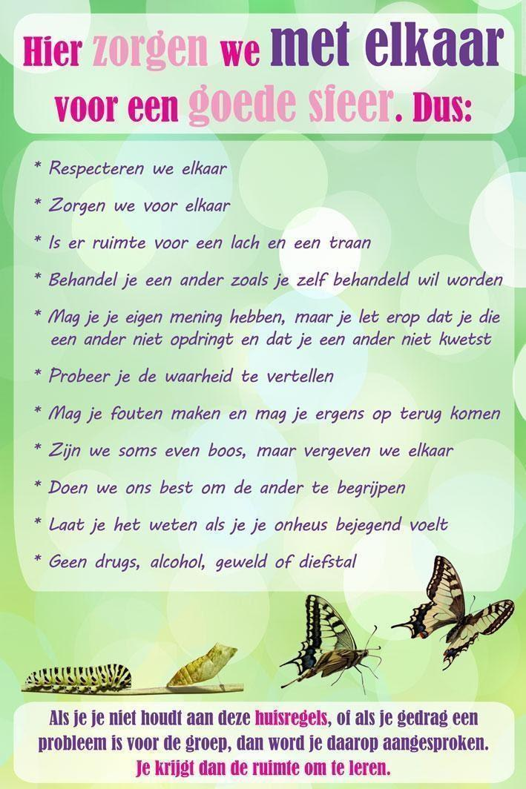
Huisregels Geformuleerd door het Rotterdamse vangnetwerk

2018 -2020 Tweede onderzoek
Publicaties
Zwijnenburg, J. (2020). Vangnetwerken. Naar een duurzame verspreiding van de methode. Den Haag: ZonMw
Zwijnenburg, J. (2020). Handboek vangnetwerken.

Onderzoeksvragen
1 Op welke manier zijn de kenmerken van vangnetwerken bruikbaar voor sociaal werkers van ContourdeTwern?
2 Hoe kan de methode vangnetwerken duurzaam worden verspreid?

Werkwijze
De opbrengst van het eerste onderzoek is in de periode 2018-2020 benut om te onderzoeken of en hoe de interventie vangnetwerken op andere plekken bruikbaar zou zijn. Daarvoor is een participatief onderzoek ingezet in samenwerking met Tranzo en ZonMw. In de periode 2018-2020 werden twee nieuwe vangnetwerken opgezet bij ContourdeTwern in Tilburg.

Het proces van de ontwikkeling is onderzocht door een community of practice (CoP), bestaande uit 16 sociaal werkers (Coyte et al., 2009). Deze groep kwam in tien onderzoeksbijeenkomsten bij elkaar.
Drie bijeenkomsten waren gericht op het verkennen van de methode. De CoP ging onder andere in gesprek met deelnemers aan de Rotterdamse onderzoeksgroep om te leren van hun ervaring. In de daaropvolgende drie bijeenkomsten reflecteerde de CoP op de ervaringen bij het opzetten van de twee Tilburgse vangnetwerken. Dit is vergeleken met het eerste Rotterdamse vangnetwerk. In twee bijeenkomsten is tot slot verkend wat nodig was om de interventie duurzaam te kunnen verspreiden.

Resultaat 1: Overdraagbaarheid
De CoP zag dat er bij de twee locaties in Tilburg verschillen waren, onderling en met het Rotterdamse vangnetwerk Rotterdam. De kern is steeds dezelfde, namelijk: sociale productiviteit die leidt tot groepsidentiteit, als vervangend netwerk van waaruit onderlinge steun vorm krijgt.

Bij het opzetten van een vangnetwerk gaat het om het zoeken naar de balans tussen ‘getrouwheid’ en ‘aanpassing’ (Schloemer & Schröder-Back, 2018). De kern van de interventie moet behouden blijven, terwijl er ook aanpassingen nodig zijn. Dat vraagt in de interventiebeschrijving om een heldere omschrijving van het uiteindelijk doel, met ruimte daarbinnen voor plaatselijke verschillen. De CoP stelde een ‘checklist’ op met items op de elementen doelgroep, activiteit, sociaal werker en te bereiken resultaat. Deze checklist kan worden gebruikt bij de ontwikkeling van een nieuwe groep.

Resultaat 2: de rol van stakeholders
Er zijn vier stakeholders gedefinieerd die nodig zijn voor een duurzaam vangnetwerk: de doelgroep, sociaal werkers, de organisatie en (gemeente)ambtenaren. Voor iedere stakeholder heeft het vangnetwerk een andere functie. Door goed aan te sluiten bij de stakeholder, creëer je de beste kansen voor een nieuw en duurzaam vangnetwerk.

2022 Derde onderzoek
Publicatie
Leest, J. (2022) Procesevaluatie van netwerken. 2014-2022.

Dit onderzoek betreft een evaluatie van negen vangnetwerken. De analyse richtte zich op het beantwoorden van de volgende vragen.
- Is de interventie uitgevoerd volgens plan?
- Wat is het bereik van de interventie?
- Hoe is de waardering en ervaring van deelnemers en uitvoerders en wat heeft het hen opgeleverd?
- Wat zijn de succes- en faalfactoren?
- Welke aanbevelingen kunnen er aan de hand van de evaluatie worden gedaan voor verbetering van de interventie?

De analyse is gemaakt op basis van de beschikbare evaluatieverslagen van de afzonderlijke vangnetwerken, de opbrengst van de onderzoeken en de uitgevoerde evaluatiegesprekken met individuele deelnemers aan de hand van een vragenlijst

Resultaat
De analyse laat zien wat het opzetten van een succesvol vangnetwerk vraagt en wat zo’n netwerk oplevert voor deelnemers. Het in kaart brengen van de succes- en faalfactoren geeft inzicht in wat waar (niet) werkt en waarom. De analyse is benut om de interventiebeschrijving te voeden. De analyse liet ook zien dat het handboek uit 2020 aangescherpt diende te worden. Vanuit dit inzicht is het vierde onderzoek opgezet.

2022-2023 Vierde onderzoek
Publicatie
Zwijnenburg, J. (2023) Handboek vangnetwerken, vernieuwde editie

Bij het uitwerken van de interventiebeschrijving ten behoeve van de opname in de databank van Movisie, werd duidelijk dat er nog een verdiepende slag nodig was. Dit betrof het handelen van de sociaal werker. Er was wel beschreven dat de sociaal werker werft, ondersteunt bij het organiseren van activiteiten waaraan iedereen bijdraagt en de groep als veilige oefenruimte inricht. Er was nog niet beschreven volgens welke bouwstenen de sociaal werker hierbij te werk gaat. Uit ervaring wisten we ook dat sociaal werkers die een vangnetwerk ondersteunen, dit doen vanuit een presente benadering, maar ook dit was nog niet beschreven. We richtten daarop vier onderzoeksbijeenkomsten in. Hieronder wordt de opbrengst van de bijeenkomsten beschreven

Resultaat
De eerste onderzoeksbijeenkomst met 11 sociaal werkers die in Dordrecht een vangnetwerk ondersteunden of hier als collega mee samenwerkten.
De sociaal werkers zagen dat de toenmalige beschrijving van vangnetwerken in hun ogen gestructureerder was dan hoe in de praktijk gewerkt wordt. Zij benoemden met elkaar de ‘georganiseerde chaos’, als een kenmerk van een goed lopend vangnetwerk.

De tweede en derde onderzoeksbijeenkomsten met Stichting Presentie over presentie in groepen.
De presentiebenadering richtte zich tot nu toe vooral op de een-op-een-relatie tussen helper en geholpene. Er was al langer de wens om te onderzoeken welke kenmerken ‘present groepswerk’ heeft. Dit is eerst verkend in de breedte door vijf presentie-experts. Dat riep vooral vragen op die door Stichting Presentie uitgewerkt kunnen gaan worden om de presentiebenadering aan te vullen. Bijvoorbeeld: Over welke groepen gaat het? Wat is de bedoeling van die groepen? Wat is helpend in een groep? En wat werkt juist verstorend? Hoe verhoudt een presentie-professional zich tot de groep, dan weer tot een individu en dan weer tot het collectief?

Als vervolg op deze bijeenkomst is een tweede bijeenkomst georganiseerd om te verdiepen op vangnetwerken als uitwerking van groepswerk volgens een presente benadering. We analyseerden zeven uitgewerkte vangnetwerkmomenten met drie presentie-experts, de interventie-eigenaar (die op dat moment betrokken was bij de uitvoering van het tiende vangnetwerk) en een (coördinerend) sociaal werker.

In deze bijeenkomsten zijn de bouwstenen ‘georganiseerde chaos’ en ‘sociaal tolken’ uitgewerkt. De presentiebenadering is verwerkt in het handboek.

Een onderzoeksbijeenkomst met presentie-experts, sociaal werkers, ervaringsdeskundige ggz, de interventie-eigenaar en deelnemers.
Tot slot vond een onderzoeksbijeenkomst plaats waarin de opbrengst van de eerste onderzoeksbijeenkomsten en de concept versie van de interventiebeschrijving kritisch tegen het licht werden gehouden: is dit hoe uitvoerders en deelnemers het beleven? Er werd een derde bouwsteen toegevoegd en de beschrijving is op verschillende punten aangepast.

De resultaten zijn verwerkt in de interventiebeschrijving en de nieuwe editie (2023) van het handboek.
Het onderzoek wordt de komende maanden uitgewerkt in een artikel in Sociale Vraagstukken en in een webinar. Deze materialen zullen breed beschikbaar worden gesteld.

4.2 Praktijkvoorbeeld

Vangnetwerk Tilburg-Noord
Ik leer de eerste potentiële deelnemers kennen bij een activiteit die al jaren draait: vrijwilligers maken een lunch voor de kwetsbaarste wijkbewoners. bijvoorbeeld mensen met psychiatrische problemen, niet aangeboren hersenletsel of een lichte verstandelijke beperking.

Wat opvalt is dat er een duidelijk onderscheid wordt gemaakt tussen vrijwilligers en eters. Vrijwilligers bepalen het menu, halen de boodschappen, maken alles klaar, dekken de tafel en wassen af. De eters schuiven aan om te eten. Dat doen ze dan ook. En ze maken een praatje. Na het eten schuiven ze hun bord van zich af.

Mensen komen de deur uit. Ze zijn even weg uit hun dagelijkse beslommeringen. En ze krijgen te eten. Maar…. er kan meer.

Anderhalf jaar later kijk ik naar ons vangnetwerk. Inmiddels zijn meer deelnemers aangeschoven. De groep organiseert zelf een crea-middag. Dat ging niet vanzelf. Eerst hadden de deelnemers de verwachting dat de sociaal werkers de boel zouden regelen. Maar dat deden we niet. De deelnemers bleken zelf heel goede ideeën te hebben. Zij zijn veel creatiever dan wij. Ze doen ook zelf de inkopen.

Er is een tweede activiteit gestart, dankzij Anne. Zij heeft heel wat meegemaakt. Haar zoon en haar man overleden en zij kreeg Parkinson. Ze is best eenzaam. Haar dochter en kleinkinderen wonen in Australië. Ze had daar altijd eens heen gewild. Haar kelder stond helemaal vol met speelgoed dat zij de kleinkinderen had willen geven. Maar de reis kwam er niet van. En nu zijn ze te groot.

Omdat al dat speelgoed er was, zijn we gestart met een speelgoedpunt. Tweedehands speelgoed wordt ingepakt in leuke pakketjes. Die kunnen gezinnen die speelgoed missen ophalen. Vandaag komt een Syrisch gezin. Zij zijn erg blij met het speelgoed en de ouders helpen gelijk een uurtje met inpakken.

Aan de groep nemen ook mannen deel. Zij hebben niet zoveel met het crea-gebeuren. In plaats daarvan wilden ze aan de slag met hout. Ze maken autootjes voor in de speelgoedpakketten. Dat gaat niet snel. Ze zijn een jaar geleden gestart en er is nog geen autootje uitgedeeld. Maar dat geeft niet. Samen erover denken en ermee bezig zijn is van waarde.

Niet iedereen is enthousiast over het speelgoedpunt. Sommige deelnemers vinden dat het afleidt van het knutselen. Maar als het nodig is helpt iedereen mee. En eigenlijk vindt iedereen het wel gezellig als er kinderen langskomen.

Een bijzonder verhaal gaat over Janneke. Zij heeft beperkingen overgehouden aan een beroerte. Ze zit in een rolstoel en ze is moeilijk te verstaan. Eerst eiste Janneke dat zij thuis werd opgehaald door een sociaal werker. Ze liet zich bedienen en was snel boos als het niet op haar manier ging. Nu wordt ze opgehaald door een deelnemer. Ze heeft een bijzondere rol. Janneke doet niet mee met de activiteiten, daar heeft ze geen zin in. Maar haar speciale talent is dat ze alles ziet en onthoudt. Janneke weet altijd de reden waarom een deelnemer afwezig is, bijvoorbeeld door een ziekenhuisafspraak. Zo helpt ze ons.

In vergelijking oogt het vangnetwerk rommeliger dan de lunch. Bij de lunch zaten mensen netjes aan tafel te eten, nu liggen er verspreid crea-spullen, speelgoed en houten autootjes met natte verf. Ouderen, kinderen, het loopt allemaal door elkaar heen. De activiteit eindigt op heel verschillende tijden. De gesprekken zijn levendig en divers van onderwerp. En wat ook nieuw is: deelnemers zoeken elkaar ook buiten de openingstijden op. Ze gaan samen winkelen of wandelen. Of ze nemen samen deel aan andere activiteiten in het buurthuis. Een deelnemer die in het ziekenhuis ligt wordt opgezocht. Het is echt met elkaar voor elkaar.

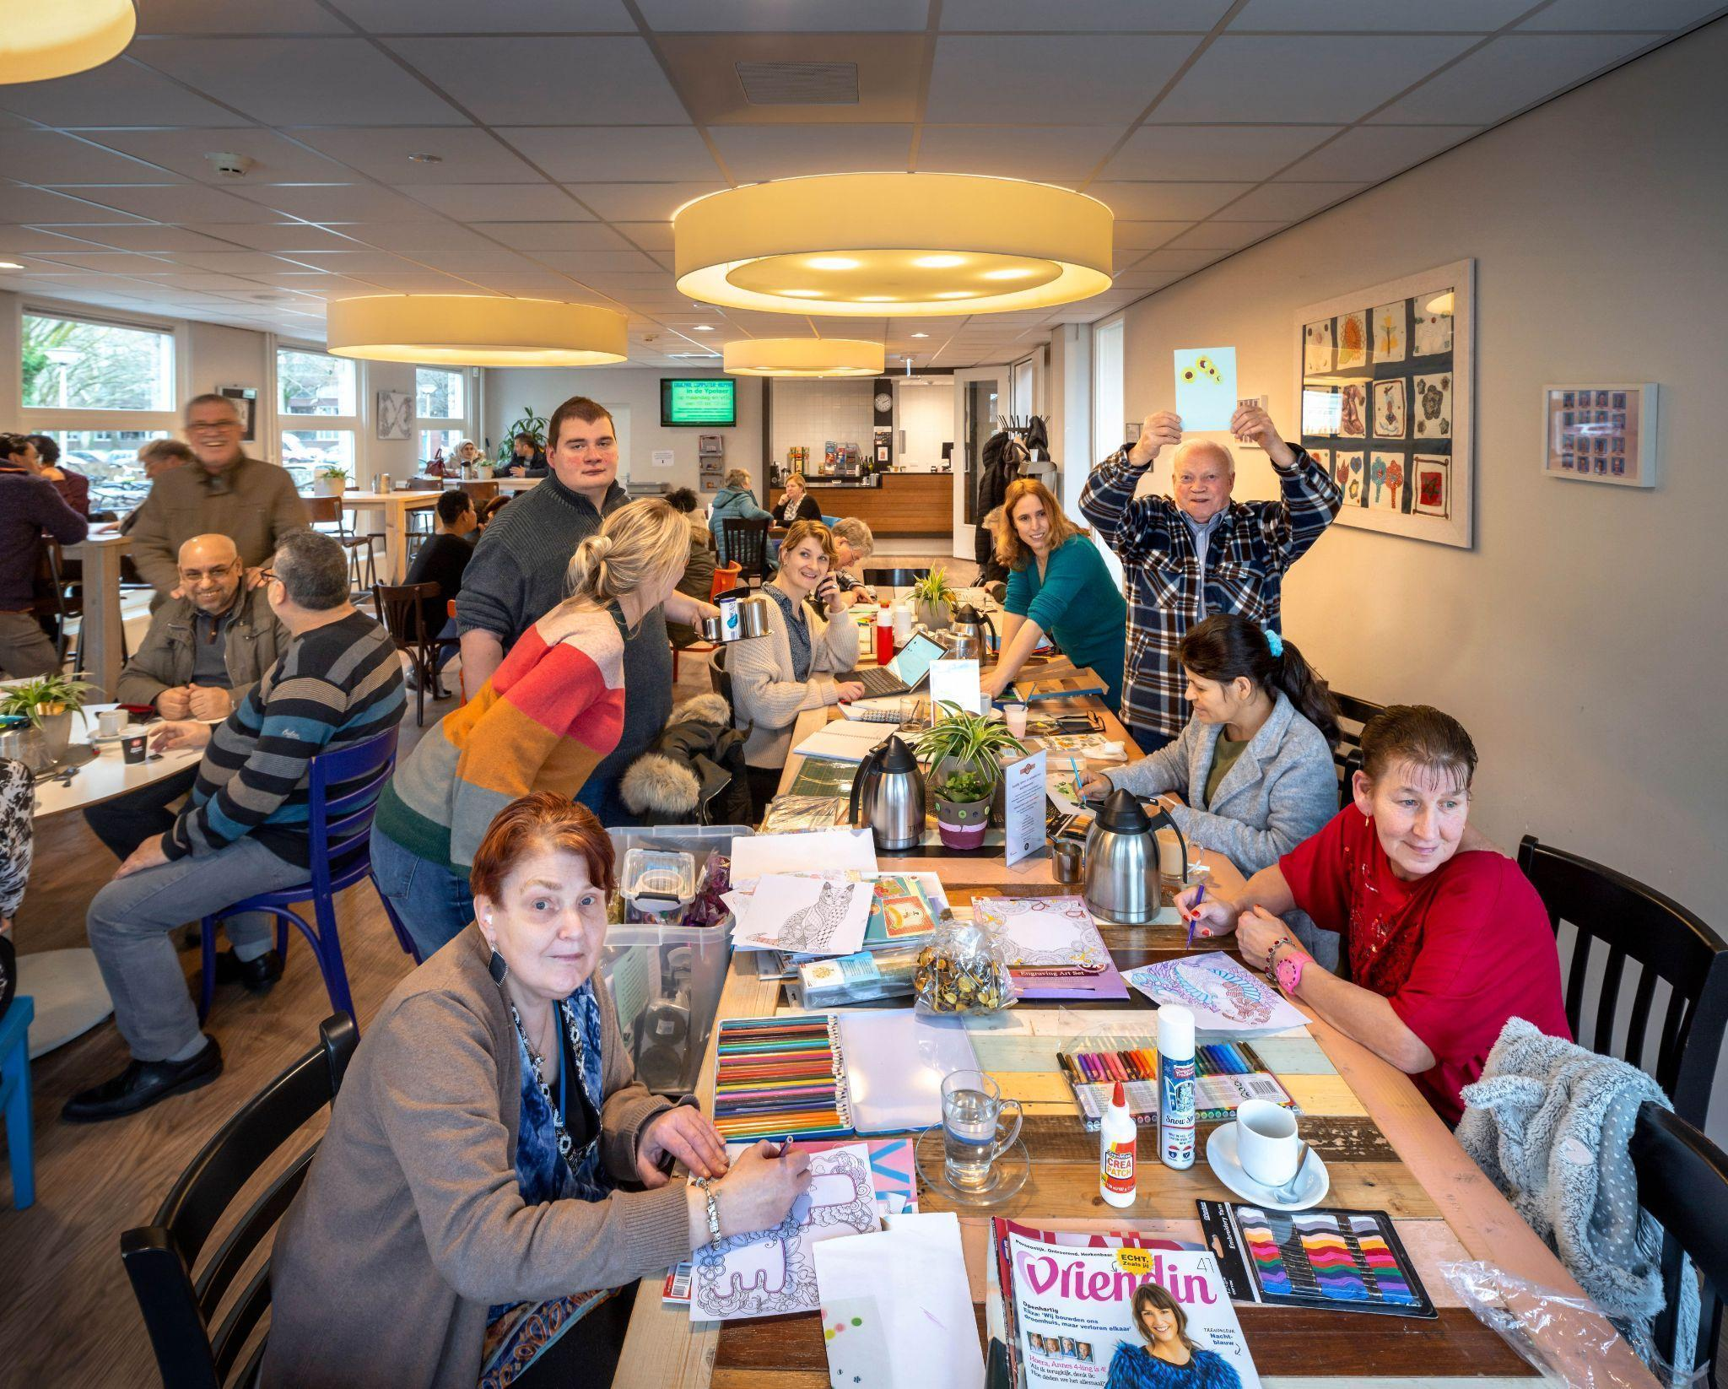
Groep Tilburg Noord

5 Samenvatting werkzame elementen

Sociaal isolement wordt met vangnetwerken verlicht door de volgende elementen.
- Het bouwen aan een sociaal netwerk met een eigen identiteit waarbinnen mensen elkaar steunen.
- Inzet van een sociaal werker, die vanuit een presente basishouding de groep ondersteunt.
- Positief betrekken van deelnemers door de sociaal werker, waardoor ze gemakkelijk aansluiten.
- Een actieve bijdrage door alle deelnemers bij de uitvoering van activiteiten, waardoor contacten wederkerig zijn. De sociaal werker schept de omstandigheden en sfeer waarin dit mogelijk is.
- Al doende worden sociale vaardigheden geoefend, waarbij de sociaal werker ‘sociaal tolkt’.

De bovenstaande punten leiden tot de sterke groepsidentiteit van waaruit deelnemers aan vangnetwerken elkaar verschillende vormen van sociale steun gaan bieden. Hett isolement van de deelnemers wordt daardoor verlicht.

Model van samenhang grote weergave

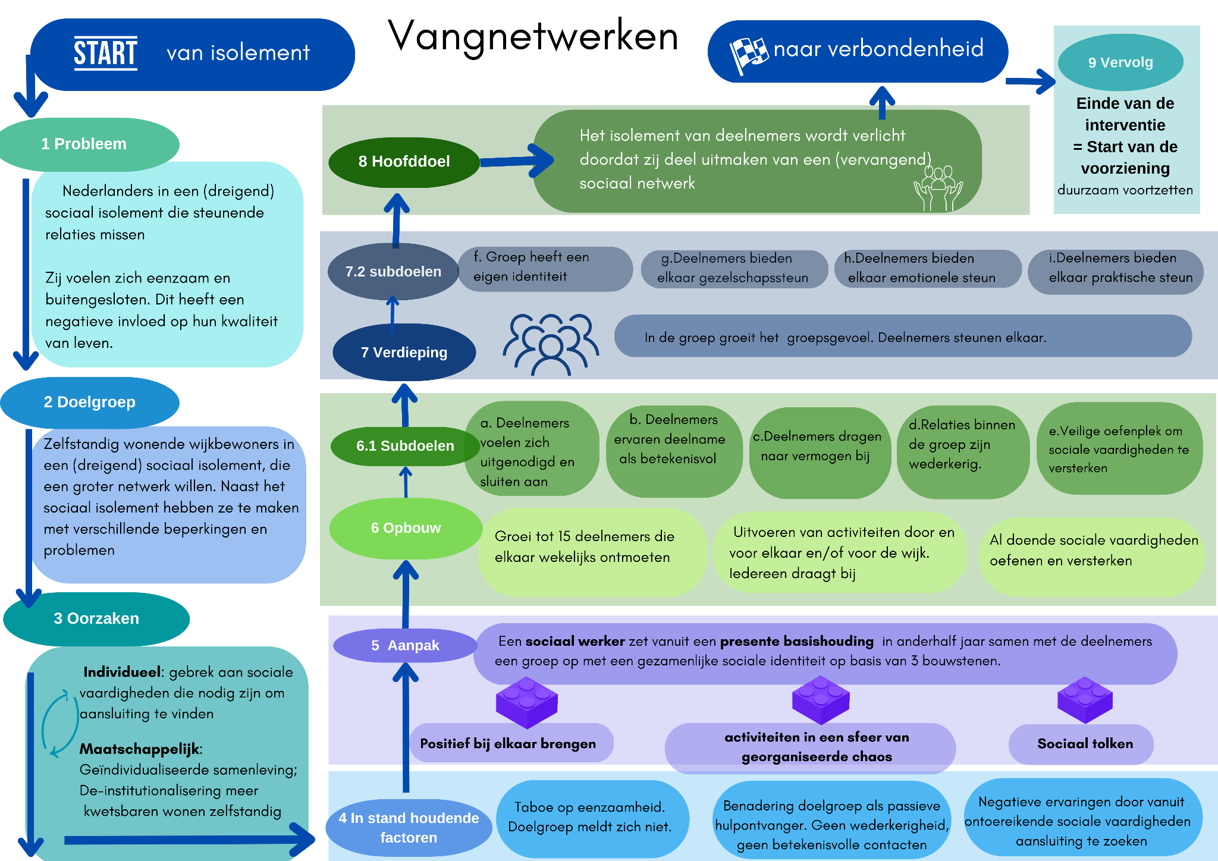

6 Aangehaalde literatuur

Baart, A. (2001). Een theorie van de presentie. Den Haag: Lemma.

Bouwman, T. & Van Tilburg, T. (2020). Towards a more focused approach to loneliness. Seven active elements in loneliness interventions. Tijdschrift voor Gerontologie en Geriatrie, volume 52, issue 1.

Bredewold, F. & Malda, I. (2014). Het belang van TijdvoorElkaar. Het principe van wederkerigheid in contact tussen weerbare en kwetsbare burgers. Utrecht: Movisie.

Coenen, H., & Khonraad, S. (2003). Inspirations and Aspirations of Exemplarian Action Research. Journal of Community & Applied Social Psychology, 13, 439-450. doi: 10.1002/casp.749

Coenen, H. (2012). Exemplarisch handelingsonderzoek. (Herziene uitgave onder redactie van Ben Valkenburg en Marianne Coenen-Hanegraaf). Utrecht: Jan van Arkel.

Coumans, M. (2016) Sociale isolatie. Naar objectieve en subjectieve maatstaf. Den Haag: Centraal bureau voor de statistiek.

Coyte, P., Nielsen, C., Judd, M., Grimshaw, J., Li, L., & Graham, I. (2009). Evolution of wenger's concept of community of practice. Implementation Science, 4(1). doi:10.1186/1748-5908-4-11.

Cruwys, T., Dingle, G., Haslam, C., Haslam, S., Jetten, J., & Morton, T. (2013). Social group memberships protect against future depression, alleviate depression symptoms and prevent depression relapse. Social Science & Medicine, 98, 179-186. doi 10.1016/j.socscimed.2013.09.0

Dickens, A., Richards, S., Greaves, C. & Campbell, J. (2011). Interventions targeting social isolation in older people: a systematic review. Geraadpleegd op 21 december 2016, van www.biomedcentral.com

Elberse, A. & Hoijtink, M. (2015). De “ander” als steun en spanningsbron: De precaire praktijk van lichte steun aan mensen met een psychiatrische achtergrond vanuit een welzijnsvoorziening. Journal of Social Intervention: Theory and practice. 24(3), 3-20. doi: http://doi.org/10.18352/jsi.453

Elishia, D., & Casting, D. & Hocking, B. (2006). Reducing social isolation in people with mental illness: the role of the psychiatrist. Australassian Psychiatry, 14(3),481-484. doi 10.1111/j.1440-1665.2006.02287.x

Finn, L., Bishop, B. & Sparrow, N. (2009). Capturing dynamic processes of change in GROW mutual help groups for mental health. American Journal of Community Psycology, 44(3-4), 302-315.

Flaker, V. (2015) ‘Deinstitutionalisation as a machine’, Dialogue in Praxis, vol. 4, no. 1—2, 2015 pp. 01-23.

Fokkema, T. & Van Tilburg, T. (2006). Aanpak van eenzaamheid: Helpt het? Een vergelijkend effect en procesevaluatieonderzoek naar interventies ter voorkoming en vermindering van eenzaamheid onder ouderen. Den Haag: NiDi.

Frisch, J., Hauser, J., Mojzisch, A. & Van Dick, R. & (2014). Making support word: the interplay between social support and social identity. Journal of Experimental Social Psychology, 55, 154-161.

Gastelaars, M. (2006). Excuses voor het ongemak. De vele vormen van klantgericht organiseren. [Sorry for the inconvenience. The many forms of client based organisation]. Amsterdam: SWP.

Holt-Lunstad, J., Smith, T., Baker, M., Harris, T. & Stephenson, D. (2015). Loneliness and Social Isolation as Risk Factors for Mortality: A Meta-Analytic Review. Perspectives on Psychological Science, 10(2), 227-237. Doi 10.1177/175691614568352

Hortulanus, R., Machielse A., & Meeuwesen, L. (2003). Sociaal isolement. Een studie over sociale contacten en sociaal isolement in Nederland. Den Haag: Elsevier Overheid.

Kelders, Y., Ten Hoeve, S., Kwekkeboom, R., Schmale, Van Zal, S. & Wittenberg, Y. (2016). Community care and the care transition in the Netherlands. Journal of Social Intervention: Theory and Practice, 25(4), 27-40. URL: http://www.journalsi.org

Killeen, C. (1998). Loneliness: an epidemic in modern society. Journal of Advanced Nursing, 28(4). 762-770. doi 10.1046/j.1365-2648.1998.00703.x

Klatt, J. & Taylor-Powell, E. (2005). Program Development and Evaluation. Using the Retrospective Post- then-Pre Design, Quick Tips #27. University of Wisconsin-Extension, Madison, WI.

Kruijswijk, W., Brink, C., Calis, W., Redeker, I., Van de Maat J.-W. & Van der Veer, M. (2014). Aan de slag met sociale netwerken. de 44 meest bekende methoden verzameld. Gedownload op 26 oktober 2016, van https://www.movisie.nl/publicaties/aan-slag-sociale-netwerken.

Leest, J. (2022). Procesvaluatie vangnetwerken 2014-2022.

Van Lieshout, F., Cardiff, F. & Jacobs, G. (2021). Actieonderzoek Principes en onderzoeksmethoden voor participatief veranderen. Assen: van Gorcum.

Linders, L. (2010). De betekenis van nabijheid: Een onderzoek naar informele zorg in een volksbuurt. Den Haag: SDU-uitgevers.

Linehan, T., Bottery, S., Kaye, A., Millar, L., Sinclair, D. & Watson, J. (2014). 2030 vision: the best and worst futures for older people in the UK. London: Independent Age and international Longevity.

Machielse, A. (2003). Niets doen, niemand kennen. De leefwereld van sociaal geïsoleerde mensen. Den Haag: Elsevier Overheid.

Machielse, A. (2006). Onkundig en onaangepast. Een theoretisch perspectief op sociaal isolement. Utrecht: Van Arkel.
Machielse, A. (2015). The Heterogeneity of Socially Isolated Older Adults: A Social Isolation Typology. Journal of Gerontological Social Work, 58(4), 338-356. doi 10.1080/01634372.2015.1007258.

Nicolaisen, M. & Thorsen, K. (2014). Who are lonely? Loneliness in different age groups (18-81 years old), using two measures of loneliness. International journal aging and human development, 78(3), 229-257. Gedownload op 18 december 2016, van http://journals.sagepub.com/doi/pdf/10.2190/AG.78.3.

Plowman, D. (2007). Change accidentally. The emergence and amplification of small change. Academy of Management Journal 2007, Vol. 50, No. 3, 515-543.

Rapp, C. & Goscha, R. (2006) The Strenghts Model. Case management with people with psychiatric disabilities. New York: Oxford University Press.

Rappaport, J. (1993). Narrative Studies, Personal Stories, and Identity Transformation in the Mutual Help Context. The Journal of Applied Behavioral Science, 29(2). 239-256.

Salzer, M., Mental Health Association of Southeastern Pennsylvania Best Practice Team (2002). Best practice guidelines for consumer-delivered services. Behavioral Health Recovery Management Project, Initiative of Fayette Companies, Peoria, IL and Chestnut Health Systems, Bloomington, IL.

Schloemer, T. & Schröder-Bäck, P. (2018). Criteria for evaluating transferability of health interventions: a systematic review and thematic synthesis. Implementation Science, 13 (1), 88.

Schutt, R. & Rogers, E. (2009). Empowerment and peer support: Structure and process of self-help in a consumer-run center for individuals with mental illness. Journal of community psychology, 37(6), 697-710. doi 10.1002/jcop.20325

Sinek, S. (2011). Start with Why: How Great Leaders Inspire Everyone to Take Action. Penguin Group.

Siegrist, J., Pollack, E. & Von dem Knesebeck, O. (2004). Social productivity and well-being of older people: A sociological exploration. Social Theory & health, 2(1), 1-17.

Solomon, P. (2004). Peer Support/Peer Provided Services. Underlying Processes, Benefits, and Critical ingredients. Psychiatric rehabilitation journal, 27(4), 392-401. doi http://dx.doi.org/10.2975/27.2004.392.401

Ten Bruggencate, T. Luijkx, K. & Sturm, J. (2017). Social needs of older people: a systematic literature review. Ageing & Society, 38(9), 1745-1770. Doi: https://doi.org/10.1017/S0144686X17000150

Theurer, K., Mortenson, W.B., Stone, R., Suto, M., Timonen, V., & Rozanova, J. (2015). The need for a social revolution in residential care. Journal of Aging Studies, 3, 201-210. doi http://dx.doi.org/10.1016/j.jaging.2015.08.011

Trijber, L. (2021). Het haperende brein. Gorredijk: Noordboek.

Uehara, E. (1995). Reciprocity Reconsidered: Gouldner's `Moral Norm of Reciprocity' and Social Support. Journal of Social and Personal Relationships. , 12(4). doi: https://doi.org/10.1177/0265407595124001

Van Houten, D. (2004). De gevarieerde samenleving. Over gelijkwaardigheid en diversiteit. Utrecht: de Tijdstroom.

Van Regenmortel, T. (2009). Empowerment als uitdagend kader voor sociale inclusie en moderne zorg. Journal of Social Intervention: Theory and practice, 18(4).22-42. doi: http://doi.org/10.18352/jsi.186

Van Regenmortel, T. (2016). Empowerment onderzoek. Een kritische vriend voor sociaal werkers. Journal of Social Intervention: Theory and Practice, 25(3), 4-23. doi http://doi.org/10.18352/jsi.493
Wenger, E. (1998). Communities of Practice: Learning as a Social System. Systems Thinker, June 1998

Westenlaken, A. van de. (2012). Maatwerk bij de aanpak van eenzaamheid. 41 Interventies. Tilburg: BVWO.

Wahrendorf M, von dem Knesebeck O, Siegrist J. Social productivity and well-being of older people: baseline results from the SHARE study. Eur J Ageing. 2006;3(2):67-73. Published 2006 May 30. doi:10.1007/s10433-006-0028-y

Zwijnenburg, J. & Beukema, L., (2014). Netwerkpuzzelen. Verslag van een onderzoek naar het organiseren van netwerksteun voor mantelzorgers. Journal of Social Intervention: Theory and Practice, 23(4),4–22. doi http://doi.org/10.18352/jsi.412

Zwijnenburg, J. (2017). Methodebeschrijving Vangnetwerken. Tilburg: Tranzo, Tilburg University

Zwijnenburg, J. & Eigeman, B. (2019). Samen bouwen aan een dak. Handreiking voor het werken met kwetsbare vrijwilligers. Utrecht, Netwerk Dak.

Zwijnenburg, J. (2019). Vangnetwerken. Sociaal isolement doorbreken met behulp van een onderlinge steungroep. Participatie en Herstel, 2019(2)

Zwijnenburg, J., Schalk, R. & Van Regenmortel, T. (2021). Support-nets, A participative Action-research into the Value of a Mutual Support Group to overcome Social Isolation. Social work and social sciences review, 22, 46-62.

Zie handboek
Dit wordt nader uitgewerkt in het handboek
Zie handboek hoofdstuk 8, paragraaf 3
https://www.iph.nl
Zie voor grotere weergave p. 34
In het vierde onderzoek naar vangnetwerken is dit begrip uitgewerkt in onderzoeksbijeenkomsten met deelnemers, sociaal werkers, een ervaringsdeskundige en presentie-onderzoekers. De inzichten worden vertaald in een nog te publiceren artikel.
Dat had toen nog de naam Dockwerkers, omdat het plaatsvond bij de organisatie DOCK. De term vangnetwerk is na het eerste onderzoek gekozen om een woord te vinden voor het vervangend sociaal netwerk
Die stage liep bij het vangnetwerk in Tilburg Noord.

